

East China Normal University

**论文题目 ： 基于微服务架构的在线教育系统设计及其匹配算法实现__**

**院 系： 计算机科学与软件工程学院**

**专 业： 软件工程**

**研究方向： 嵌入式**

**指导教师： 王江涛 高级工程师**

**学位申请人： 赵新峰**

**2017 年 4月 29日**

**摘 要**

我国作为一个人口大国，竞争压力之大不言而喻，为了应对学生对教育资源的更高需求，以及合理利用闲散教育资源，家教这一行业也应运而生。随着我国对教育的重视，大学教育的普及程度越来越高，大学生这一群体也逐渐变大，并且大学生自由时间相对较多，也可以通过家教来锻炼自己，所以大学生也成为家教老师的主要来源，这其中以师范类大学更为明显。

伴随着互联网的高速发展，教育也需要与时俱进，摆脱之前的家长到家教机构登记，家教机构帮忙寻找家教资源的繁琐的线下模式。转而通过线上的智能推荐、双向互选来高效的实现教育资源的分配。

本文的主要研究目标是实现一个基于微信公众号的供需对接平台，并以家教匹配为例。通过微服务架构实现多个业务模块之间的协同运作，并将各个微服务部署在Docker容器中。解决微服务层面如何提供权限控制、服务发现、服务分发，同时通过协同过滤推荐算法实现家教需求的高效匹配，并对其进行优化，更进一步的提高我们系统的匹配效率和用户体验。

系统整体采用微服务架构，各个微服务应用子模块采用Spring Boot框架进行开发，并将其部署到不同的Docker容器中，各个模块启动后首先到配置中心获取自己的配置文件，然后到注册中心进行服务注册，最后通过Gateway进行各微服务的路由映射，统一调度。同时采用Oauth2实现用户身份认证和权限校验，通过ActiveMQ消息队列来进行各模块之间的通信，实现各模块之间的消息传递，服务间的解耦合。推荐算法的优化也是本文研究的重点，实现协同过滤推荐算法并结合项目实际进行参数调整，从而提高匹配成功率。

**关键词：**微服务架构；推荐算法；Spring Boot；Docker；家教匹配

**Abstract**

China as a large population, competitive pressure is self-evident, in order to cope with the higher demand for educational resources, as well as the rational use of idle educational resources, tutor this industry also came into being. With the importance of education in our country, the popularity of university education is getting higher and higher, more people can accept university education, and college students are relatively free time, but also through tutoring to exercise their own, so college students have become tutor The main source, which is more obvious to the normal university. With the importance of education in China, the popularity of university education is getting higher and higher, college students this group has gradually become larger, and college students are relatively free time, you can also exercise their own tutoring, so college students have become tutor The main source, which is more obvious to the normal university.

With the rapid development of the Internet, education also need to advance with the times, get rid of the parents to the tutor before the registration, tutoring institutions to help find the tedious resources of the tricks of the subtle model. Turn through the intelligent recommendation on the line, two-way mutual election to achieve the efficient allocation of educational resources.

The main research goal of this paper is to realize a supply and demand docking platform based on WeChat public number, and to match the tutor as an example. Through the microservice architecture to achieve multiple business modules between the co-operation, and the various micro-services deployed in the Docker container. How to provide the authority control, service discovery and service distribution of the micro-service level, and realize the efficient matching of the tutoring needs through the collaborative filtering recommendation algorithm, and optimize it to further improve the matching efficiency and user experience of our system.

The system uses the micro service architecture as a whole. Each sub-service application sub-module is developed by using the Spring Boot framework and deployed to different Docker containers. After the modules are started, they will first get their configuration files to the configuration center and then go to the registration center Service registration, and finally through the Gateway for each micro-service routing mapping, unified scheduling. At the same time using Oauth2 to achieve user authentication and permissions verification, through the ActiveMQ message queue to communicate between the modules to achieve the message between the modules, the decoupling between services. The optimization of the proposed algorithm is also the focus of this paper, to achieve the collaborative filtering; recommendation algorithm and adjust the parameters with the actual project to improve the matching success rate.

**Key words:**  Microservice architecture ; Recommended algorithm ; Spring Boot;

Docker; Tutor match

目 录

**摘 要** 2

**Abstract** 3

**1.** **绪论** 7

1.1 选题的背景及意义 7

1.2 国内外研究现状 8

1.2.1 微服务架构的研究现状 8

1.2.2 推荐算法的研究现状 9

1.3 论文的主要研究内容 10

1.4 论文的组织结构 11

**2.** **相关技术理论** 12

2.1 Spring Boot框架简介 12

2.2 微服务架构简介 14

2.3 推荐系统相关介绍 17

2.4.1 推荐系统定义 17

2.4.2 推荐算法 18

2.4 Docker技术简介 21

2.5 本章小结 22

**3** **需求分析** 24

3.1 功能性需求分析 24

3.1.1 客户端功能性需求分析 25

3.1.2 Web管理端功能性需求分析 31

3.2 非功能性需求分析 34

3.3 系统环境要求 35

3.4 本章小结 35

**4** **基于协同过滤的推荐算法** 36

4.1. 教员偏好的收集与表示 36

4.2. 相似度计算 38

4.3. 寻找相似近邻 42

4.4. 生成推荐结果 43

4.5. 本章小结 43

**5** **微服务架构系统设计与实现** 45

5.1. 系统设计 45

5.1.1 系统总体结构设计 45

5.1.2 系统详细设计 47

5.2. 系统总体实现 50

5.2.1 Docker环境搭建 50

5.2.2 服务配置中心搭建 51

5.2.3 服务注册与服务发现 53

5.2.4 服务网关的实现 54

5.3. 具体业务服务模块实现 55

5.3.1 业务基本数据库设计 55

5.3.2 业务主要接口设计 56

5.3.3 功能实现 57

5.4. 本章小结 58

**6** **系统测试与结论** 59

6.1 系统测试 59

6.1.1 功能测试 59

6.1.2 用户界面测试 60

6.1.3 安全性测试 61

6.2 系统测试结论 62

**7** **总结与展望** 63

7.1. 总结 63

7.2. 展望 63

参考文献 65

1. **绪论**

* 1. 选题的背景及意义

当前社会，互联网技术飞速发展，科学技术日新月异，知识更新节奏越来越快，本领恐慌体现在生活中的方方面面，因此对国民素质的要求越来越高。在这个信息现代化、经济全球化的新世纪阶段，如果没有较强的学习能力，就跟不上新形势，导致出现一批新的英语盲、电脑盲，从而不能更好的适应这个社会。只有学习新知，探索未知才能提高人的自己适应新时代的素质和能力，成为适应新社会的人。而这时候的青少年对一切充满着好奇，正是学习的最佳时期，但是一些孩子在学校不爱学习，学不到新知识，而学校大多是少数的教师负责大多数的学生，教师限于精力不能全面照顾到所有的学生，这时候就需要家教的出现，可以对学生进行更多时间的有针对性的指导。也存在很大部分的一些家长不愿让自己孩子输在起跑线上，除了正常的学校教育学习，也希望自己的孩子可以利用额外的时间学习新的东西，掌握不同的技能，以增强自己的竞争优势。这种情况下家教的重要性就不言而喻了。

大学生群体除了自己的学业之外，自由支配时间相对而言较为充足，而大学生家教则是对这一资源的合理充分利用。相对于学校教师对学生的教育，大学生家教属于精品班教育，大多是一对一或一对二教育，家教老师有足够的精力因材施教，有针对性的对每一个学生进行指导。同时因为大学生家教和学生年龄差距不大，不存在交流上的代沟，学习之外也可以帮助学生解决生活上的疑惑，他们的建议也通常更容易被接受。大学生家教可以帮助学生身心健康的全面发展，在提高学习成绩的基础上找到自己的良师益友，提高学习的积极性。同时也可以提高自己的表达沟通能力，减轻经济上的负担。

通过对上海几所高校的大学生家教现状调查发现，现在的大学生从事家教主要通过大学生社团或者高校的勤工助学部门，由在校学生登记注册表明自己的家教意愿，社团或勤工助学部门面向社会收集需要家教的信息，然后推荐登记注册的大学生去进行家教。这样的供需对接模式显得较为原始，需要耗费较多的人力，并且家教匹配度也得不到保障，经常会出现家教老师上门试讲，并不是家长所需要的类型，导致家教对接的失败。同时这种供需对接也存在需求方没有实名认证，大学生家教得不到安全保障，大学生家教经历没有较好的记录，导致家教群体能力参差不齐，不能较好的区分等多种不足。这种供需对接模式也与我们当前的互联网思维显得格格不入。

本文所讲的基于推荐算法的微服务架构供需对接平台就是用来解决这一问题。整个系统采用微服务架构，多个功能模块分离开发，并部署到不同的Docker容器，通过gatway进行各模块的路由映射，统一调度。利用微服务架构中的服务发现和服务分发理念，使各个模块协同工作，并对已有推荐算法进行优化。该系统分为用户使用的移动客户端和管理人员使用的web管理端，用户通过应用注册登录并实名认证，家长可通过客户端发布家教信息，后台管理人员审核通过后予以发布，大学生家教老师可通过客户端浏览所有的家教信息，根据信息描述选择最适合自己的家教。每份家教可有多名家教老师竞聘，家长通过查看家教老师信息挑选最适合自己孩子的家教老师从而实现双向互选。展示给家教老师的信息是系统后台通过推荐算法得到的和该教师匹配度最高的家教信息，从而帮家教老师减少无效信息的干扰。当家长的某份订单长期没人竞聘时，系统会主动像家长推荐比较适合的并且当前状态为可聘请状态的家教老师，避免订单因长期处于不活跃状态而被家教老师查看到的可能性降低。

* 1. 国内外研究现状
  2. 微服务架构的研究现状

微服务架构是一种新的架构模式，在其出现之前，网站服务、接口服务等都是“一站式”的。应用所涉及到的所有模块和接口都包含在同一个服务应用中，所有的功能、接口统一设计，分层实现然后逐层的开发。各个层次之间相互耦合、互相依赖构成一个完整的整体，若有任何一个服务模块发生宕机或者需要重新编译则会导致应用整体不能使用，影响整个站点的部署。

针对上述提到的问题，20世纪90年代末，SOA（Service Oriented Architecture）面向服务架构被提出，首次提出了在软件架构设计的时候，使用耦合度较低的面向服务思想。该架构认为“对于一个功能比较复杂的大型系统而言，应该按照功能可重用的粒度对系统进行拆分，并将相关功能模块组合在一起为用户提供服务”。业务逻辑作为系统的核心，具体包括服务定义模块、域对象模块以及事件模块，并且通过适配器与外界进行数据交换。整体架构虽然采用模块化设计，但开发完成后还是会打包成一个单体应用，不同框架、语言的打包格式不一样。单体式应用的缺点在于当它足够大的时候，应用启动所需的时间也会较久，当应用需要多次重新启动的时候，开发者浪费在等待上的时间也会较多，那无疑会使得开发效率降低，影响开发者心情。这样的应用虽然易于调试和部署，但是随着应用的不断完善，新功能的迭代开发，整个应用会变得越来越庞大，以致于单个开发者不可能完全搞懂它，修正bug和添加新功能将会变得非常困难，敏捷开发和部署也会变得举步维艰。

现在很多公司，比如Amazon、eBay和NetFlix,通过采用微服务架构的模式来解决现有应用架构对大型且需要不断迭代开发的应用所造成的弊端。摒弃传统架构的那种构建巨大单体式应用的模式，采用根据业务功能将应用拆分为多个小的、职能单一且能互相协作的微服务。每个微服务都用来完成某个独立的功能，并且都有自己的完整的业务逻辑和与其他微服务进行数据交换的适配器。

2014年作为标准化、可移植容器的Docker出现了，Docker因其可移植性，以及高速的容器交付速度使其短时间内流行起来，所有开发者几乎都在学习Docker相关的知识[4]。而微服务架构的一个重点就是所有的微服务模块都需要部署在单独的容器中，同一台服务器上部署在虚拟机中的开销太大，Docker的出现正好弥补了为微服务的这一不足，每一个微服务都运行在独立的Docker容器中。目前微服务架构只在中大型企业中得到实践，因为微服务架构带来的种种优势，相信不久之后也会被中小型企业接受，会给相关行业带来不只是软件开发管理上的影响。

* 1. 推荐算法的研究现状

随着互联网的高速发展，人们越来越多的通过网络来获取信息，网络在给我们提供大量信息的同时，也带来了严重的“信息过载”的问题[5]。近年来，大数据、云计算、物联网等新名词充斥在我们生活的方方面面，随着这些技术的迅猛发展，网络中所蕴含的信息量也在成指数级增长。据国际数据公司IDC(Int’l data corporation)2012年报告显示：预计到2020年，全球数据总量将达到35.2ZB，会是2011年的22倍。

互联网社会，人们主要通过两种方式来获取信息。第一种称之为“拉”模式，比较典型的就是用户通过搜索引擎提交查询信息，系统返回搜索结果，这种模式的前提是用户对自己想要获取的信息有一个明确的认识，定向的获取；第二种称之为“推”模式，比较典型的就是类似于今日头条等新闻推荐APP，用户不需要提交任何查询信息，系统会自动化向用户进行信息推送，如何推送用户想要的信息，推荐算法在其中就起着至关重要的作用，这样也会给用户更好的应用体验。

推荐系统在各种系统中得到了广泛的应用，包括电商推荐、内容推荐（内容还分为很多的类别），而推荐算法则是其中最核心的技术点。目前，推荐系统在电子商务（如淘宝、京东、Amazon等），新闻热点推荐（如网易新闻、今日头条、豆瓣等），生活服务（如旅游、外卖、大众点评等）等各个领域都得到大量的应用。为不同的推荐系统选择合适的推荐算法也是至关重要的。目前已经有很多种的推荐算法可供选择，每一种推荐算法都有其优点和缺点，当然也有自己的限制条件和其最适应的使用环境。最常见的推荐算法可以大致的分为三大类：基于内容的推荐算法、协同过滤算法以及混合推荐算法[7]。这些传统推荐算法主要考虑的是用户和内容之间的关系，根据不同的标准的评分等级来进行推荐。

近年来因为机器学习技术的日益成熟，以及对各种复杂特征的利用方式也不断完善。随着用户对个性化推荐的要求逐渐增高，深度学习也进入了发展的黄金期，并在文本领域、图像领域、语音领域等取得了重要进展，深度学习其本质上是对数据特征进行深层次的抽象挖掘，通过大规模数据来学习有效的特征表示以及复杂映射机制，从而建立有效的数据模型。深度学习相较于协同过滤是对数据进行一个更深层次的分析，从而计算出的推荐目标也将更有针对性。像Google这类的公司现在已经把所有涉及到机器学习方面的应用从浅层模型转换到用深度学习重新实现，这也是未来几年的主要发展趋势。

* 1. 论文的主要研究内容

本文的主要研究目的是将互联网思维应用于大学生家教供需对接，并结合当前比较热门的微服务架构思想，改变已有系统架构模式，并结合推荐算法来实现一个各模块松耦合、可独立开发、独立部署的家教供需对接平台。本文将对当前比较主流的一些前端框架进行对比，选择比较合适的前端框架进行前端部分开发。重点详细论述微服务架构对大型系统应用所带来的优势，并完整介绍微服务架构搭建的全部过程，对相关模块进行详细分析与解读。最后还会对当前常见推荐算法进行介绍，并对最适合本系统的推荐算法结合供需对接需求进行优化，实现对用户的最优推荐，提高用户使用体验。

本文的重点研究内容主要包括以下几个方面：

1. 分析家教对接的主要功能需求，设计合理的用户交互流程。
2. 前端技术研究，主流框架的对比，选择最合适的前端开发框架。
3. 对系统主要功能模块进行拆分，并进行各模块的设计和实现。
4. 对微服务架构和Docker相关技术进行分析和研究，并结合项目实际进行系统设计和实现。
5. 对推荐算法相关技术进行介绍并结合项目实际进行实现与优化。
6. 对系统进行全面的测试，得出测试结论，最终投入生产环境使用并不断完善既有功能。
   1. 论文的组织结构

本论文总共分为七章，具体组织结构安排如下。

第一章：绪论。主要介绍了本论文的选题背景及其研究意义，并进一步对对选题的国内外研究现状进行分析，其中主要包括本论文的两个核心点即微服务架构和推荐算法的研究现状介绍。接着对本论文的主要研究内容进行一个总体介绍，包括整个研究过程中不同阶段的不同着重点。并给出了本论文各个章节的组织结构。

第二章：相关技术理论。主要介绍了了本论文中所涉及到的所有相关技术。包括后端开发用到的Spring Boot框架技术的介绍，以及微服务架构和微服务架构部署所用到的Docker相关技术的介绍。最后则是对常见推荐算法的介绍，并分析其所适合的不同场景。

第三章：系统需求分析。本章从系统的功能性需求、非功能性需求以及环境需求三个方面进行需求分析。对系统整体结构以及所要实现的功能有了一个全面透彻的了解。

第四章：推荐算法的模型构建及优化。本章主要对本系统所要用的推荐算法进行模型搭建，并通过虚拟数据对算法模型进行测试，根据实验结果不断对模型进行优化改进。

第五章：微服务架构系统设计。本章主要是微服务架构系统的总体设计，包括系统的总体功能结构，系统开发测试环境，以及微服务对各个模块的统一协调管理。具体的服务注册、服务发现等。以及对各个功能模块的详细介绍。

第六章：系统测试与性能分析。本章首先介绍系统测试的目的和意义以及系统测试的完整过程，进而对系统整体的一个测试，对系统性能进行分析，检测是否达到设计要求。

第七章：总结与展望。本章主要是对前面章节所完成的工作进行一个总结，对所实现的成果给予肯定以及存在的问题进行分析和研究。最后对系统以及系统所用到的技术的发展进行展望。

1. **相关技术理论**
   1. Spring Boot框架简介

Spring Boot继承了原有Spring框架的优秀基因，简化了使用Spring的过程，能够快速启动一个web容器，因为这些优点它可以快速的帮助开发者搭建一个Spring框架。Spring Boot是伴随着Spring 4.0诞生的，还集成了很多我们常用的基础框架，如内嵌容器Tomcat、Jettty等，日志框架、Jms框架、缓存框架、持久性框架以及流行的NOSQL数据库如MongoDB等，如图2-1所示：

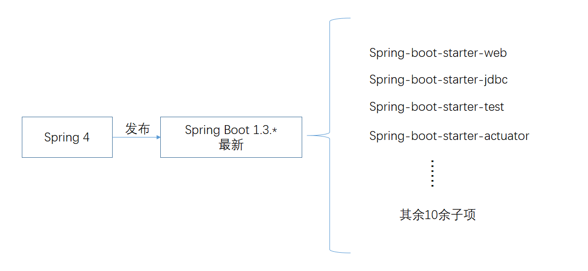

图2-1 Spring Boot的诞生

Spring Boot的出现使得我们编码变得更加简单易懂，声明一项依赖只需要:

<dependency>

<groupId>org.springframework.boot</groupId>

<artifactId>spring-boot-starter-web</artifactId>

</dependency>

实现一个方法只需要：

@Configuration

@EnableAutoConfiguration

@ComponentScan

public class Application {

public static void main(String[] args) {

SpringApplication.run(Application.class, args);

}

}

Spring框架的配置也极为繁琐，用户需要自己编写XML文件并在Maven中增加相应的依赖包，在相应的代码中添加功能代码，才能使用。并且当引入多个依赖包的时候，经常需要处理依赖包之间的版本冲突，重复且费时费力，大大降低开发效率。使用Spring Boot进行项目开发的时候，只要在Maven的配置文件中引入相应的依赖资源就可以解决版本冲突问题，大大的简化了配置，具体如图2-2所示：

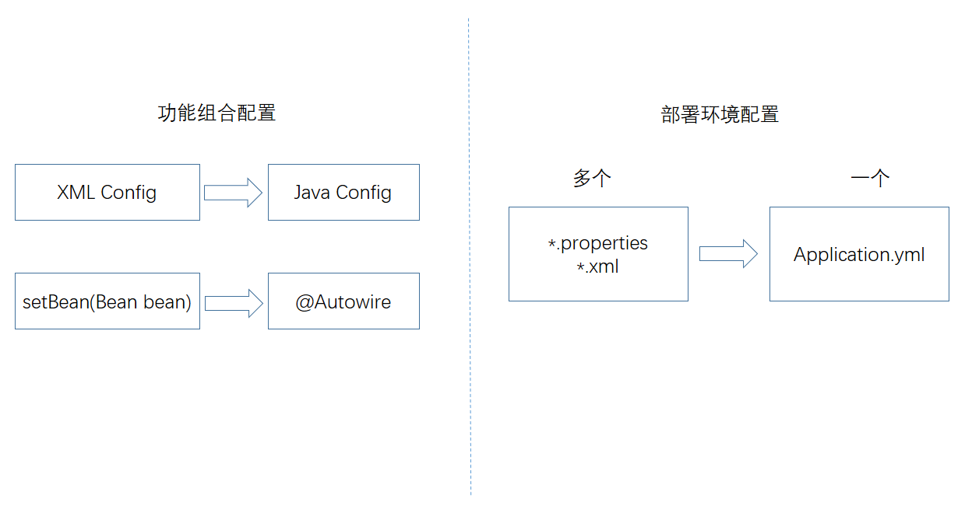

图2-2 Spring Boot配置

Spring Boot也使得部署变得非常简单，一键启动，不需要预部署应用服务器，并且对运行环境的基本要求也大大降低，只需环境变量中有JDK即可全量更新。同时也可通过HTTP GET请求对应用进行监控，查看配置属性、线程工作状态、环境变量、JVM性能指标以及RESTful Path与服务类的映射关系等十余项性能参数。Boot对Spring应用的开发提供了模块化方式导入依赖的能力，强调了开发RESTful Web服务的功能并提供了生成可运行Jar的能力，这也表明Spring Boot在微服务部署方面也有着强大的优势。同时Spring Boot具有自动配置Spring Data以访问数据库的能力，这也使得它在数据库集成方面也变得非常简单。对于所有开发者而言，学习成本几乎为零，可以较快上手，并大大提高开发效率，综合其种种优势Spring Boot也可以看做是微服务框架的起点。

* 1. 微服务架构简介

微服务架构在过去的几年成为软件架构中的热门技术。微服务即将原本的系统根据功能进行拆分，划分为多个拥有单一但完整业务功能的模块，每个模块有自己的功能逻辑和数据交换定义，并且可以独立部署。是一种松耦合的、有自己功能边界的面向功能服务的架构。

通过与传统得WEB开发模式相对比我们可以更好的了解微服务架构。传统架构中的开发也是采用的模块化概念，项目开发完成后将所有模块打包成一个完整的单一应用再进行整体部署。每个项目根据框架和开发语言的不同也会打包成不同格式的应用包。以基于Java语言和Spring Boot开发框架为例，应用会被打包成一个WAR包，WAR内便包含应用的DAO、Service、UI等所有逻辑以及所需的所有外部依赖（除了容器），然后被部署到JEE的容器里，具体结构如图2-3所示：

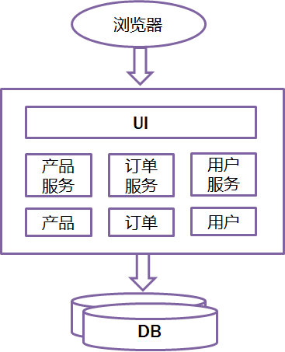

图2-3 传统架构模式

传统架构开发简单直接，所有功能模块环环相扣、互相依赖并且采用集中管理，相较分布式则省去了管理和调用上的开销。同样它的缺点也比较明显，这样的应用会随着功能的不断添加，代码结构越来越臃肿，所有开发人员都在一个项目内改功能，经常会出现一个开发提交代码需要等另一位开发提交完成合并过后才可以提交，并且合并过程中会出现各种各样的冲突需要处理，造成大量的时间浪费。

微服务架构则通过对应用进行合理的拆分，实现多服务同时进行开发，并可以独立进行功能迭代与部署。通俗来讲，微服务架构模式把一个大型完整的应用拆分成多个功能独立的小的微服务应用。这些小的微服务应用可以有自己的结构设计，内部实现较为灵活且与其他服务互不干扰，只需提供给其他服务使用的API接口即可。微服务之间相互协作，服务的拆分对用户是不可见的，在用户看来他们仍是一个统一的整体，共同来为用户提供功能。这些微服务应用的拆分，通常是根据系统整体的功能需求来进行，每个微服务应用完成一个特定的功能，功能应该具有业务逻辑上的完整性。在一个完整的微服务架构系统中，除了业务微服务应用以外，我们还需要一系列业务无关的基础微服务应用，这些微服务应用是业务微服务之间沟通的桥梁，对所有业务微服务统筹管理，包括对整个应用的配置文件中心、所有微服务的注册中心，以及对所有外来请求进行对应分发的网关服务等。这些基础服务对系统中所有的子服务都可见，子服务通过他们实现数据交换和信息传递。

微服务在现在的开发中越来越多的被使用，许多SASS公司正在摆脱单一产品架构模式，而转向微服务架构。在微服务的概念中，WEB服务器或微服务器都是单元组件，这些单元组件提供完整的业务功能，也可以依靠其他微服务完成。由于单独构建组件和单独运行它们意味着集中控制和数据管理的概念消失了。传统架构，是围绕一系列的架构、技术和框架来构建的，关键的架构将决定使用什么技术，关键的DBA将决定使用哪些数据库。而在微服务架构中，每一个组件模块都完成一个完整的业务功能，所以关键架构和关键DBA的集中控制也随之消失，进而采用分散式控制，具体变化如下图2-4所示：

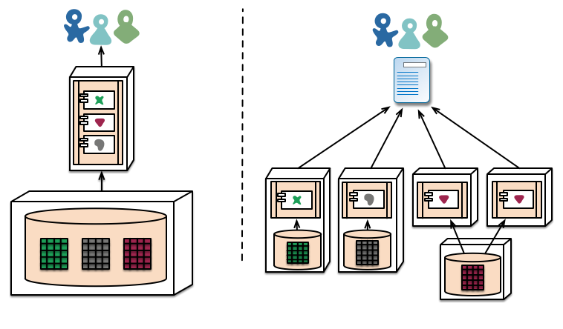

图2-4 微服务架构分散式控制

微服务之间采用IPC(inter process communication)通信，现在最常用的IPC通信方式一般分为两种，即同步调用（REST、RPC）和异步消息调用（Kafka、Notify）[9]。一般来讲同步调用比较简单，但是当调用的层次较多时，会出现各种各样的问题，使用体验较差。而基于HTTP的REST通信方式在服务端更容易实现，也比较容易被接受，并且支持多种语言，在客户端兼容性方面也比较优秀。所以相对而言，使用的比较广一些。微服务架构中，我们通过对服务做多个拷贝，来实现负载均衡。

通过以上分析可知，微服务架构相较于传统架构有着以下优点：

1. 复杂度可控：微服务架构将应用分解后，每个服务只专注于单一的功能，避免了单一应用复杂度无限积累的问题。同时因其具有体积小、复杂度低等特点，可由较少的开发人员完全掌控，有着较高的可维护性并且可以极大的提高开发效率[13]。
2. 独立部署：每个微服务都是一个独立的Java进程，可以进行单独部署。这种独立部署的特点使得可以多个服务同时部署，从而提高应用的发布效率，也可以能减少生产环境给应用部署带来的未知风险。
3. 技术选型灵活：微服务架构是去中心化的，只需通过暴露的API与其他服务进行交流。从而极大的提高团队开发效率。
4. 容错：当某一服务发生故障时，故障会被隔离在自己的单一服务中，只会造成自己当前服务的不可用，不会影响应用整体。
5. 功能特定：一个微服务一般用来完成某个特定的功能需求，比如任务分发服务、评价服务等。每一个微服务也都有自己的业务逻辑和与外界交互的适配器。
   1. 推荐系统相关介绍
6. 推荐系统定义

随着互联网的高速发展，人们获取信息也变得越来越简单，获取信息的方式也变的多种多样。如何才能快速的从大量的信息中甄别出我们想要的，是现在面临的主要挑战。而推荐系统则是解决这一问题的重要工具。推荐系统帮助用户进行信息选择，为用户筛选出最符合用户需求满足用户个性化、且用户支付得起的匹配度最高的产品[5]。推荐系统作为一门技术，广泛的应用于互联网领域的各个方面，并且深入人工智能、数据挖掘等各个高新技术，视图寻求为自己提供有力的指导和改进。比如当你想要看一部电影但又不知道看具体哪一部的时候，你打开视频网站面对无数的电影资源会显得手足无措，这个时候就是你遇到信息过载的时候，此时你需要一个过滤工具来帮你筛选最适合你看的、你最想看的电影来给你一些选择建议，缩小可选择范围。

众所周知的帕洛阿尔托研究中心的Tapestry系统（Goldberg et al.1992）使用协同过滤算法，实现了利用数据之间的相关性进行信息过滤；Grouplens系统使用协同过滤算法对Usernet新闻消息进行过滤；贝尔通讯研究中心则通过推荐系统向用户推荐合适的影片[7]。这些系统都是通过对用户之间相似度进行计算，将有相同爱好的用户归类，最后综合他们对待推荐项目的评分，通过简单的“K最近邻”算法挑选最适合他们的待推荐项，并取得良好的效果。最基本的推荐系统模型如下图2-6所示：

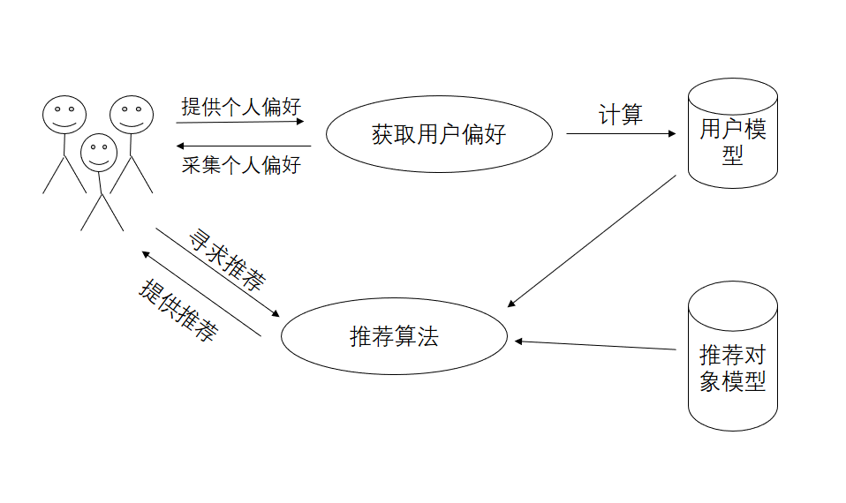

图2-6 推荐系统模型

1. 推荐算法

推荐算法是推荐系统的核心部分，由上一小节中推荐系统模型可知，推荐系统收集用户信息，获取用户偏好，将所有数据传给推荐算法，由推荐算法通过计算为用户提供个性化推荐。由此可知，一个好的推荐算法就类似于推荐系统的大脑，直接决定着整个推荐系统的质量。同样，同一个推荐算法，在不同的场景下，得到的推荐结果也可能会有很大的差异。所以在设计推荐系统时，应该充分的了解各个推荐算法的不同特性，结合系统需求，适当调整推荐算法的推荐参数，也可将多个推荐算法混合使用，将推荐算法的优势发挥到最大。常见的推荐算法主要有，基于关联规则的推荐、基于内容的推荐、基于协同过滤（用户、商品、模型）的推荐以及混合推荐[5]。

1）基于内容的推荐是最先应用于推荐系统的推荐算法，并很快得到大范围的使用，它的核心思想是将被推荐物品拆分为多个基本属性与标签，通过这些物品的基本属性和定义的标签来计算物品之间的相似度，通常用户喜欢物品A则也有较大的可能会喜欢与物品A相类似的物品B。系统则会根据这一原理为用户推荐与他之前购买过或关注过的物品相似度较高的产品。

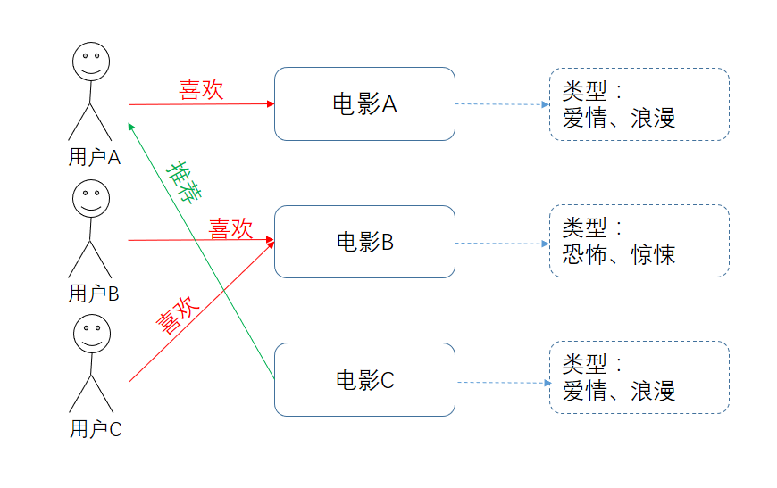

图2-7 基于内容的推荐

例如，如上图2-7所示，在为用户推荐可能喜欢的电影时，已知用户A喜欢电影A，根据电影的定位以及用户评价可知电影A的标签为爱情、浪漫类型的。用户B和用户C都喜欢电影B，从类型标签可知电影B的类型为恐怖、惊悚系列。这时有新电影C上线，该影片的类型标签为浪漫、爱情，此时将电影C推荐给用户A则明显比推荐给用户B和C被接受的概率要高得多，当然也不排除用户B和用户C也喜欢爱情、浪漫类型的电影，所以基于内容的推荐在有大量数据集的支撑下，推荐会更加精准。这种推荐算法比较易于实现，不会出现因为用户数据过少而不能正常推荐的问题。又因为是基于物品本身属性来进行的推荐，也不会存在大量的热门推荐问题。主要缺点是为了保证物品定位、分类的实际意义，需要人工维护tag，从而保证tag的准确性。

2）基于关联规则的推荐[15]，这种推荐算法比较多的应用于电子商务推荐系统中。其前提要素即要计算出关联规则，即那些被很多用户关注和购买的商品集合，然后将集合内的物品进行相互推荐。最原始的基于关联规则挖掘算法包括Apriori和FP-Growth，现在所见的大多数同类型算法都是在他们的基础上演变而来的。这种推荐算法的推荐成功率一般都比较高，但因其需要采集大量的用户数据，所以当用户数据较少时会出现冷启动和数据稀疏的问题，同时计算量也比较大，并且热门物品可能会存在被过渡推荐。

3）混合推荐算法。实际应用中其实很少有直接用某种单一的算法来做推荐系统的。在一些大的网站如Netflix等，通常会融合几种甚至数十种推荐算法，通过给不同算法生成的推荐结果加权重来综合结果，或者是在不同的计算环节中运用不同的推荐算法来混合，以达到生成更贴合自己实际业务的推荐结果。它不是一种独立的算法，而是多算法的混合使用。

* 1. Docker技术简介

Docker是一个开源的容器引擎，可以轻松的为任意一个应用创建一个可移植的、轻量级的、并且能够自给自足的容器[19]。

Docker的基础是Linux容器（LXC）等技术，并在此基础上进行了进一步的封装，使得操作更为简便。传统虚拟化方式虽然也可以为虚拟机模拟出一套完整的硬件环境，同样这也会造成对资源的过度封装从而对系统资源需求过大。相对而言，Docker容器的这种直接在宿主机操作系统上利用LXC技术进行资源的管理的方式，几乎不会消耗额外的系统资源。这两种机制的详细对比见下图2-5：

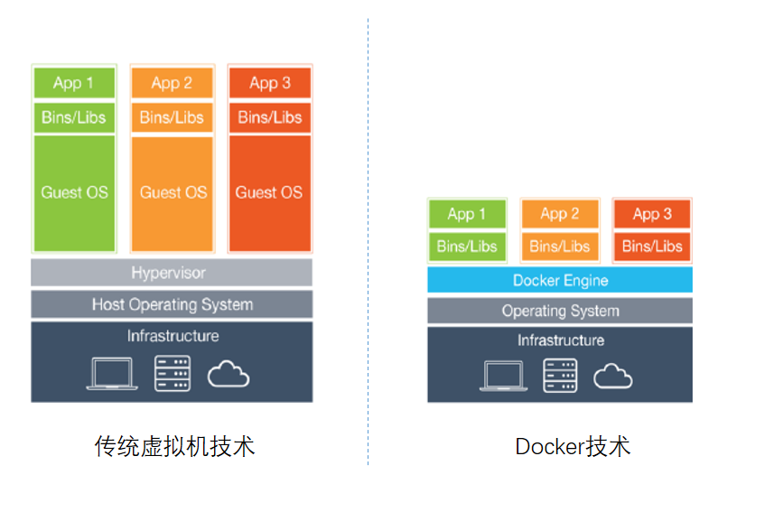

图2-5 Docker容器和传统虚拟机技术的不同

Docker虚拟化中主要涉及镜像、容器和仓库三个概念。其中，Docker镜像其实就是模板，类似于常见的IOS镜像，是一个样板；容器是指使用镜像常见的应用或者系统；仓库则是存放镜像的地方，并且分为公开仓库和私有仓库两种形式。和传统虚拟化技术相比，Docker容器具有以下几种优势：

1. 操作启动快。Docker基于宿主操作系统进行操作，使得运行时的性能可以获得较大的提升，管理操作（启动，停止，重启等等）都是以秒或毫秒为单位的。这大大提高开发效率，减少无效的等待时间。
2. 轻量级虚拟化。Docker容器高效的资源利用率，因其不消耗过多的系统资源，你只要通过简单的添加或删除镜像操作，就可以拥有你开发所需的足够多的“操作系统”。
3. 开源免费。Docker虚拟化技术是开源的、免费的、低成本的。由现代Linux内核支持并驱动。
   1. 本章小结

本章主要介绍了基于推荐算法和微服务架构的供需对接平台中所用到的相关技术，主要分为五个小节。

第一节主要介绍了系统客户端以及web后台管理端前端开发所用到的技术框架，包括Framework7、AngularJS以及React，对其核心技术、主要设计思想以及优劣势进行分析介绍。

第二节主要介绍了系统后端开发所用到的Spring Boot框架，包括其诞生、针对Spring所做的一些优化以及应用到开发中所带来的一些优势。

第三、四节主要介绍了本系统的核心框架微服务架构相关技术和与微服务架构部署相辅相成的Docker容器相关技术。包括这两项技术诞生背景，核心设计思想介绍以及和传统架构（传统虚拟机技术）相比有有哪些优势。

第五节则是主要介绍了什么是推荐系统，推荐系统的整体结构以及其核心部分相关的推荐算法。

1. **需求分析**
   1. 功能性需求分析

通常我们想要设计并实现一个系统时，首先要对系统预计实现功能进行分析，然后根据功能将系统分为多个子系统，每个子系统都有自己完整的业务逻辑用来实现某个特定的功能。系统功能的清晰、合理划分会使得我们后面的开发条理清楚，水到渠成。

本文所设计并实现的系统，是一个以微服务架构为基础以推荐算法为驱动的供需对接系统。系统实现根据用户特征以及历史数据信息主动推荐合适订单，用户双方互选以完成在线匹配。该系统包括用户直接使用的客户端和管理人员使用的web管理端，用户通过客户端发布需求、查看需求以及完成匹配。管理端实现对注册用户和发布的需求进行审核，符合要求的用户信息和需求信息才会被通过，以此保障平台信息数据的可靠性，并且还提供对用户信息、用户星级管理、订单需求信息、评价服务、推荐服务以及交易记录进行管理。通过上面的分析可知，系统的总体业务流程如下图3-1所示：

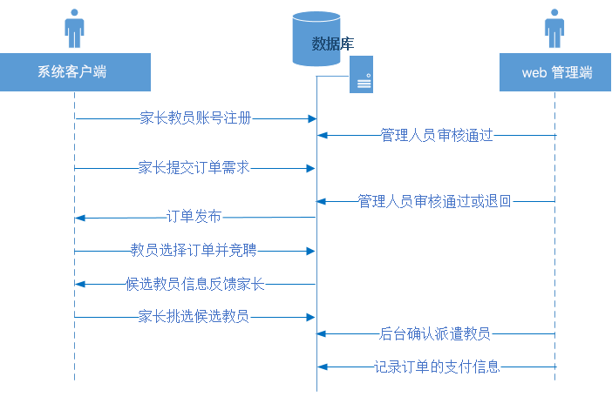

图3-1 系统总体业务流程图

下文将具体分为客户端和管理端分别进行分析，并结合流程图和UML示例图进行详尽的分析描述。

1. 客户端功能性需求分析

对于系统客户端来讲，首先从使用者来划分，系统的使用者主要分为两类：一类是需要为自己找家教的用户，这类用户主要是为自己孩子找家教老师的家长，当然也不排除一些成年人想要培养工作之余兴趣爱好而找辅导老师的情况，为了统一区分我们暂时把这类用户称为家长类用户；而另一类则是有时间有能力提供家教服务的在校大学生，当然也不排除在职教师的情况，我们统称这类用户为教员。

本系统家长类用户和教员类用户共用一个客户端，首次注册时需手动选择身份，根据选择的不同身份进入相应的注册流程，注册完成后进入系统。之后每次进入系统，系统会根据用户的身份进入相应的页面。主要流程如下图3-2所示：

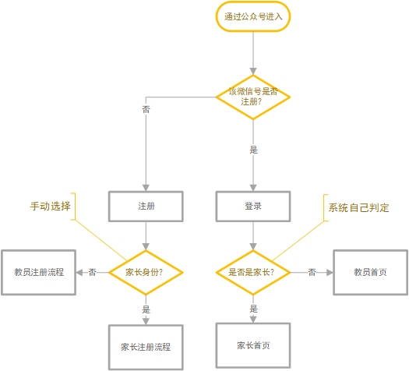

图3-2 进入系统流程图

1、家长类用户从功能需求上来讲，主要包括个人信息管理、学生信息管理、发布新的订单需求、订单匹配管理以及评价教员等模块，具体用例图如下图3-3所示：

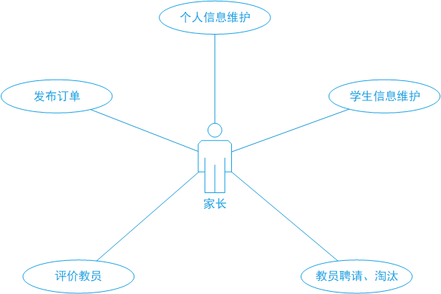

图3-3 家长用例图

（1）个人信息管理模块

家长对个人信息的管理主要包括，姓名、手机号、家庭住址以及座机号，后台管理人员会根据家长座机号核实家长真实身份。只有身份审核通过的家长才可以通过系统发布需求订单。因家教需要上门服务所以家长在注册家庭住址信息时需要详细到门牌号，同时也为了保护家长个人隐私和信息安全，系统需要对家长的详细地址信息进行部分处理。

（2）学生信息管理模块

每个家长账号下面最多可注册5个学生信息，家长可对学生信息进行增加、删除、修改等操作。学生基本信息包括学生性别、姓名、年龄、当前就读学校以及家长对学生的一些简单介绍，这些信息可以为学生生成相应的标签，方便推荐系统在为家教老师推荐需求时进行参考，信息越详细、真实则推荐的匹配度越高。学生信息中还有一项是有效期，账号下每位学生每年交取一定额的年费，则系统会为其提供有效期内无限次的家教需求匹配。系统需记录学生的有效期信息并在超出有效期后禁止为其发布家教订单。

（3）发布订单需求模块

发布家教需求是家长用户的主要操作，首先系统会判定家长是否实名制认

证，如果没有实名制认证则不提供发布订单入口。家长发布订单时因为需要提交的信息过多暂定分为三个步骤：首先选择学生信息，如果学生未在有效期内则提醒需先交取年费才可以创建订单，并跳转至相应界面，同时选择家教的年级、科目、上课时长等信息，系统会根据年级科目信息自动生成相应价格，家长确认后进入下一步；第二步则是选取教师需求，包括家教老师的性别、星级、之后的上课时间安排以及一些额外的需求；第三步则是订单中家长的地址信息，该部分会根据家长个人信息中的地址信息预填，家长也可以根据自己的需要进行修改。

三部分都完善后，家长便可以提交订单，具体的操作流程如下图3-4所示：

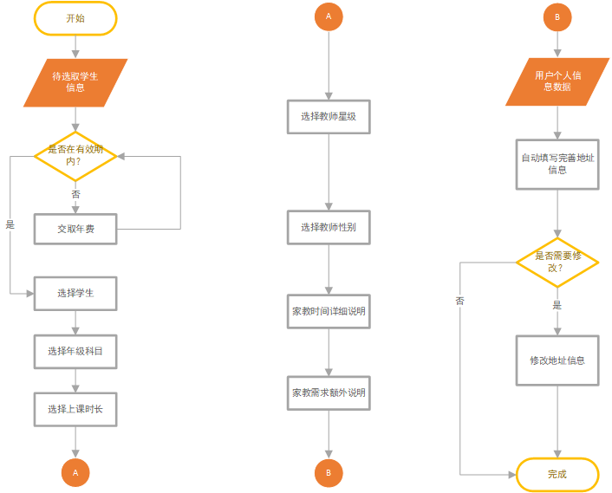

图3-4 创建订单流程图

（4）订单匹配管理模块

家长将订单发布后，订单会初始化为COMMITED(审核中)状态,后台管理人员会对订单进行人工审查，如果订单不符合要求（比如地点太偏僻，时间点太晚或者详细说明中包含联系方式等信息）会被退回修改并更新状态为INITIALIZED（待处理），这两种状态的订单不会出现在教员的推荐列表中。订单后台审核通过后，订单状态会更新为PUBLISHED(招聘中)，此时的订单将会加入推荐系统中，根据相应的推荐算法推送给相应的用户，教员用户可以查看并进行竞聘。“招聘中”状态的订单，家长可以进行取消操作，订单状态更新为CANCELED（已取消），如果此时此时已经有教员竞聘，则应给相应教员发送短信提醒，告知该订单已取消。同时每份订单最多可有三位教员竞聘，家长则需对合适的教员进行聘请操作，聘请过后订单状态更新为MATCHED(匹配成功)，订单则从匹配系统中排除，其他教员不可见，若家长对所有竞聘教员都不满意则可淘汰掉部分教员，此时可有新的教员进行竞聘。匹配成功的订单，只会出现在家长和相应教员的订单列表中，等待其他操作。订单匹配成功后，家教老师上门服务，如果通过实际授课家长并不满意家教老师的教学质量可以单方面发起“中止订单”操作，此时订单状态修改为ENDING（中止处理中）状态，如果教员端同意中止申请，订单状态更新为ABORTED(已中止)，否则则需要后台管理人员进行协商解决。与中止订单相对应的还有结束订单操作，当家教老师完成一学段的家教工作时，需由任一方发起结束订单操作，此时订单状态更新为FINISHING(结束中)，等待另一方确认，对方确认后订单状态更新为FINISHED(已结束)，表示该订单已结束。

根据上面对订单的分析可知订单有多种不同状态，具体状态描述如下表3-1所示：

表3-1 订单各状态的描述

|  |  |
| --- | --- |
| 状态项 | 说明 |
| COMMITED(审核中) | 订单已发布，待审核。 |
| INITIALIZED（待处理） | 订单已退回，待修改。 |
| PUBLISHED（招聘中） | 订单审核通过，已进入推荐系统。 |
| CANCELED（已取消） | 订单已取消，成为历史订单，不可进一步处理。 |
| MATCHED（招聘完成） | 订单已匹配成功，不可继续竞聘，可进行中止结束操作。 |
| ENDING（中止处理中） | 订单发起中止操作，等待对方处理。 |
| ABORTED（已中止） | 订单已经协商中止。 |
| FINISHING（结束中） | 订单结束，发起结束操作，等待对方处理。 |
| FINISHED（已结束） | 订单已成功结束。 |

并且可以得出订单各状态之间因不同操作而发生变化的UML状态变化图，如下图3-5所示：

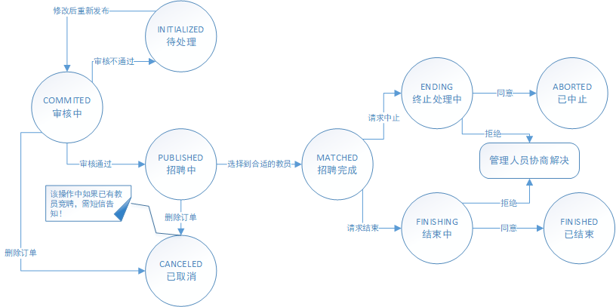

图3-5 订单状态改变流程图

（5）对教员评价模块

订单结束后，家长需对家教老师本次课程质量予以评价，该模块跟教员类用户的星级管理模块直接相关，评价模块以五分制评分的形式，根据教学态度、是否准时以及备课质量等多个方面进行评分，最后根据权重加成为用户得出一个综合得分。

2、教员类用户从功能需求上来讲，主要包括个人信息管理、订单需求管理、定向搜索、上岗证获取以及星级管理等模块，具体用例图如下图3-6所示：

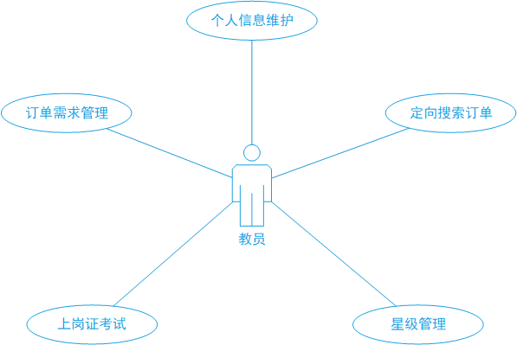

图3-6 教员用例图

（1）个人信息管理模块

教员个人信息管理模块与家长个人信息管理模块略有不同，除了最基本的姓名、性别、手机号等基本信息外，省去了详细家庭住址和学生管理两部分，额外的需要进行学校认证，以保证家教老师的教学质量。本系统中通过公共数据库账号、密码来对教师进行身份认证，为了更好的根据已有信息来对教员构建模型，方便推荐系统使用，还需要教员用户完善自己的学院、专业信息以及个人兴趣爱好、历史教课记录信息等。个人具体信息如下图3-7所示：

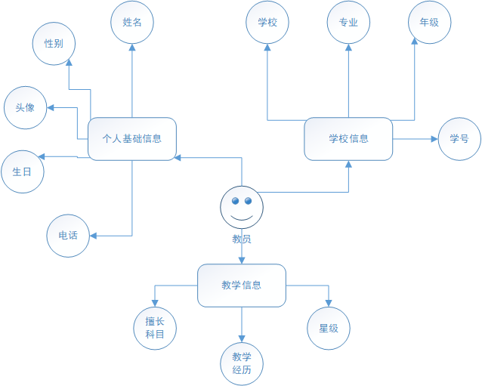

图3-7 教员个人信息结构图

（2）订单需求管理模块

教员端订单管理模块主要操作类似于家长用户端，没有了家长端的订单创建功能，但是增加了发现页，在这部分将会展示所有系统根据匹配度为教员推荐的家教订单，教员从中选择适合自己的订单进行竞聘，极大的减少了冗余信息对教员的干扰。教员最多同时进行五份家教订单，并且最多可同时竞聘三份订单，若家长长时间未进行聘请操作，或者教员自己想要放弃该份订单的竞聘可以直接通过“取消竞聘”操作，退出此次竞聘。同时教员也可以通过定向搜索订单模块通过指定筛选条件，搜索自己想要看的订单。教员客户端“我的订单”模块显示所有跟教员相关的订单，并可以通过tab切换，查看不同状态类别的订单，清晰明了的对相关订单进行分类管理。

（3）上岗证考试模块

上岗证考试模块是一个独立开发的在线考试模块，教员用户通过系统提供的入口跳转至在线考试模块进行在线答题，考试通过则给与上岗证号，教员只有拥有上岗证号才可以进行竞聘操作。

（4）星级管理模块

星级管理模块是对教员的评价激励机制，不同等级的教员每小时的课时费不一样，这也是对教员教学能力的一个肯定。教员可以通过完善自己的个人信息或者获取上岗证来获取相应的积分，但这些积分属于一次性的，增值积分则是需要靠家教过程中家长的评价，根据评价得分的高低来获取相应的积分，当积分达到一定值并且满足该星级的教学年限则可自动升星，当星级达到三星以后，每次升级需要通过系统登记申请，管理人员实际审核过后予以升星，五星最高。家教老师有违规操作或者不良记录的情况下，管理人员也可以通过扣除积分进行降星处罚。

1. Web管理端功能性需求分析

对于系统的web管理端来讲，首先从权限管理需求上可以分为超级管理员和普通管理员两类。普通管理员即通常所讲的后台管理人员，他们的主要功能需求包括：用户管理、订单管理和星级管理。其中用户管理模块又包含家长类用户管理和教员类用户管理两个模块。超级管理员账号则包括普通管理员的所有功能，并额外包括账号管理和费用明细两个功能模块。由此可得管理端的功能需求结构如下图3-8所示：

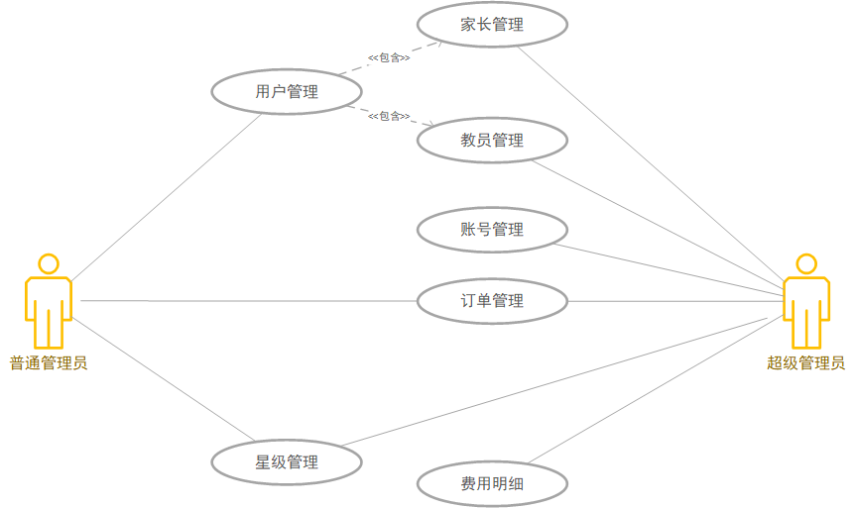

图3-8 管理端系统功能用例图

各个模块主要功能需求描述如下：

1. 用户管理模块

Web管理端的用户管理模块主要包括对用户信息的增加、修改、删除以及查询等基本操作，并且还可以对用户进行备注。家长类用户除了基本信息以外还有额外的学生信息管理，一个家长用户可以关联多个学生信息，每个学生可以单独设置有效期。在用户管理中可以对指定用户进行禁用操作，用户账号被禁用后，用户将不能登录客户端，推荐系统也不会向该用户进行推送，但后台依然可以查询到该用户信息。禁用操作常用于对违规用户的惩罚处理和已毕业教员的暂停家教资格处理。

1. 订单管理模块

订单管理模块是后台管理的重中之重，主要包括对家长发布订单的审核，管理员根据相关要求审核订单，不符合要求的订单“退回”处理，符合要求的订单点击“发布”操作，订单则进入推荐系统流程。对于招聘中的订单管理员可以帮助家长后台对已竞聘教员进行淘汰或聘请操作，订单匹配成功后，管理员通过对订单的“派遣”操作，打印带有家长详细地址的派遣单给教员，教员交取相应的匹配费用持派遣单上门进行家教。后台管理员还可对“中止处理中”状态的订单进行协商处理，并更新订单状态。综上可知订单管理模块的功能用例如下图3-9所示：

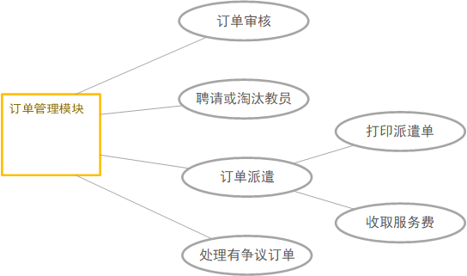

图3-9 订单管理功能用例图

1. 星级管理模块

本系统中积分系统由用户客户端记录，根据家长评价用户累计积分，并且1-3星级为系统自动升星，无需管理员后台操作。当用户达到三星级后，若达到升星要求时可通过客户端提交升星申请，后台星级管理系统中会生成相应记录。记录包括申星申请发起人姓名、邮箱、手机号、当前星级、当前积分以及上次升星时间。后台管理员登录星级系统，发现有新的升星申请时，对用户实际情况进行调查，以及对该教员历史订单进行回访，经管理老师讨论通过后，予以升星操作，若讨论不通过，则拒绝升星并通过系统给教员回复邮件说明理由并设置下次发起申请的最短时间间隔。

1. 账号管理模块

账号管理模块是仅对超级管理员可见的模块，该模块实现添加管理员账号并设置初始密码。超级管理员可以对已有管理员进行禁用或删除操作，并且可以对不同的管理员设置不同的功能权限，比如：A管理员只负责用户管理，则订单管理等其他模块均对其不可见；B管理员只负责订单审核，则出订单管理模块外其他模块也都对其不可见，实现专人专能，分工明确。

1. 费用明细模块

费用明细模块也是一个仅对超级管理员可见的功能模块，在这个模块中，可查看最近的所有收支明细，具体到每笔费用的支付人、关联订单以及支付时间等所有相关信息。可以分类别查看教员匹配费和家长服务费的收入，以及因为家教试讲不通过，退还匹配费的所有记录。该模块内同时提供对最近几个月收支统计的图表信息，使得所有数据一目了然。

* 1. 非功能性需求分析

非功能性需求，主要包括易用性、安全性、可扩展性等。下面就分别对这三个性能指标进行分析。

1. 易用性要求

一个好的系统除了可以实现用户所需的所有功能之外，还应有较好的用户体验，以用户为中心适应用户的使用习惯。系统想要有好的用户体验首先应该保持良好的页面视觉效果，包括整体配色风格，菜单栏布局，空间大小样式统一等；也需要有合理的功能布局，尽量减少功能的深层次嵌套，最常用的功能放在最显眼的地方；清晰的逻辑操作流程，明确的让用户知道执行一项操作需要哪些步骤，以及用户目前所处的位置；常用功能的便捷入口，尽可能的减少无效的跳转操作。

针对以上要求我们可以采取如下措施：

（1）专业的UI设计，配色简单大气，功能控件统一设计，保持风格一致；菜单、工具栏等符合主流用户的使用习惯，可适当使用图标，但图标要简单直观，做到见图知意；提示、帮助信息固定合理显示位置。

（2）系统主体采用底部tab栏切换，放置常用的订单模块、个人管理模块以及首页的快捷切换；功能菜单纵深一般控制在7个以内，层级一般控制在3层以内，横向菜单尽量单排排列并且不要超出屏幕宽度。

（3）用户所处位置定位，最基本要求用户所在功能区标签或图标高亮显示；因用户创建订单时需提交大量信息所以分三页显示，在完善信息的每个页面中应标明该操作共分几步，当前处于哪一步，这样业务流程清晰明了，用户可以感受到完整高效的操作系统。

（4）无论用户移动客户端还是后台web管理端都应提供首页模块，首页模块集成系统常用功能的快捷入口，以及web端首页的快捷搜索实现对用户管理、订单管理的直接操作，实现“界面内容可见即可用”且无需额外的多余操作，尽量简化用户操作，提高用户体验。

1. 安全性要求

安全性对系统来说是至关重要的。本系统中用户登录采用Oauth2.0的授权登录验证方式，该方式是一种不需要加密的认证方式，同时签名机制也大大简化，不需要特殊的解析处理、编码、和对参数的排序。客户端用户通过微信公众号提供的入口进入，首先会经过微信 service的校验，用户合法后才可进入，这也保证了微信账号和系统账号的唯一绑定，同时也大大提升了系统使用的便捷性。

系统数据库采用MongoDB数据库,在数据库部署的时候启用auth配置，当网络收到攻击时，它可以提供“深层防御”。启用SSL可以有效防止数据传输中被恶意的攻击。同时系统也会定期对数据库数据进行备份以防数据丢失。

1. 可扩展性要求

可扩展性也是系统设计的重要指标，现在的系统功能大多属于敏捷开发模式，首先会有最小可用版本，之后通过对新功能的迭代开发来完善整个项目，所以好的可扩展性也是非常重要的。本系统拟采用微服务架构模式，各个模块独立开发、单独部署，极大的减小了各个模块之间的耦合性。

* 1. 系统环境要求

1. 硬件环境

系统硬件环境包括：可正常联网的PC设备、CPU为1GHz或以上、内存为2G或以上、硬盘容量为50G或以上；可联网且装有微信APP的移动设备。

1. 软件环境

系统的软件环境包括：操作系统：windows操作系统；数据库：MongoDB数据库；开发工具：Spring Tool Suite、Visual Studio Code; 虚拟容器：Docker。

* 1. 本章小结

本章主要对系统的功能性需求和非功能性需求进行分析。功能性需求分别从用户客户端和web管理端两个部分来进行介绍。首先按照用户分类将客户端用户分为家长类用户和教员类用户，并依次介绍了家长用户的个人信息管理模块需求、学生信息管理模块、订单信息管理模块、对教员进行评价的模块，以及教员类用户的个人信息管理模块、订单信息管理模块、上岗证考试模块和星级管理模块等需求。接着对web管理端进行功能性需求分析，包括管理人员对用户和订单的管理模块，以及超级管理员对普通管理员的管理和费用明细统计等需求。非功能性需求分析小节分别从易用性、安全性和可扩展性三方面进行需求分析，最后也说明了系统对软、硬件环境方面的需求。

1. **基于协同过滤的推荐算法**

在本系统中是为教员推荐合适的家教订单需求，所以在下文的论述中我们用教员代指算法中的用户，订单代指算法中的项目。并以此为例对协同过滤算法在系统中的应用进行研究与实现。一个完整的推荐系统其结构如下图4-1所示：

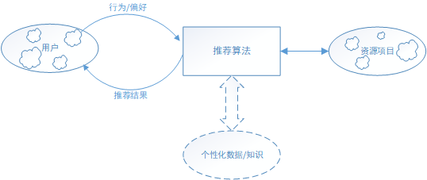

图4-1 推荐系统结构图

对于推荐系统而言在已有文献中已经对其进行了形式化定义[25]：设用户集合为,资源项目集合为,推荐度函数为Res(),推荐度函数即指根据项目i的已有信息并结合用户u的行为/偏好计算出的一个匹配度指数, 是一定范围内的全序非负实数。推荐度的计算则是推荐算法的核心，系统可以根据计算出的推荐度从大到小对资源项目进行排序，并返回前N个资源项目组成的集合Iu给相应的用户。具体集合计算如下公式4-1所示：

（公式 4-1）

* 1. 教员偏好的收集与表示

协同过滤算法中教员的偏好通过教员对不同订单的不同评分体现。评分的高低则代表着教员对订单偏好程度的高低或者教员与该订单的相关度强弱。而教员对项目的评分又主要分为两种形式，一种是显式评分，一种是隐式评分，下面分别对这两种评分方式进行介绍。

1. 显式评分

显式评分是指教员对订单的直接评分，教员直接通过分值表示自己对该订单的偏好程度，直观且准确。在我们的供需对接系统中，教员与订单之间某些属性的直接相关也代表着一种显示评分，比如：教员个人信息为大四软件学院在校生，而订单要求中正好有要求家教老师必须是软件学院学生，那么在这个属性值方面两者完全匹配，则可理解为教员为项目的直接打分。教员对订单的直接评分最常见的两种形式，一种是二进制评分形式，这种评分标准直接且清晰，要么是、要么否，没有模糊不清的选择，例如：赞同/反对，爱/不爱等；另一种是分值形式的评分，常见的有5分制、10分制，教员对订单打不同的分制表示对该订单的偏好程度，分值越高表示教员对这个订单有着更高的偏好程度，即教员和这个订单的匹配程度更高。在我们系统中，因为教员用户和订单都有多种属性，所以需要计算这多种属性之间的匹配度或者教员对某个订单属性的偏好度，并对不同属性设置不同的权重，计算出教员对该订单的总体评分。

显示评分的优点在于简单、直接、评分可靠性高，比较容易实现，但是这种评分方式除了硬性属性之间的关联，其他情况都需要教员和家长的主动操作，增加了用户额外操作，会影响用户用完即走的用户体验。并且大多数用户不会去参与打分这样会使得可参考评分样本较少，导致偏好信息获取不准确。

1. 隐式评分

隐式评分则是从教员行为间接的来预测教员对订单的可能评分，系统主要分析教员的历史完成订单、订单浏览历史（点击订单查看详情的才算）和收藏订单列表等行为信息来完成教员对该订单的评分。例如：用教员多次查看小学数学相关的订单，则系统会认为该教员对所有小学数学类型的家教订单感兴趣，从而提高教员对该类订单的偏好程度。

相较于显式评分隐式评分不需要用户的参与，全程自动化的计算教员对订单的偏好程度，从而减少偏好信息数据不足的问题。但其也存在一些缺点，这种方式需要对大量数据进行分析，并且分析的来的结果并不能完全代表教员的主观意愿，可能会产生误导作用。例如：教员因为某些误操作查看了某些订单详情，会被系统误以为教员对此类订单感兴趣，从而产生错误的评分预测。

正常情况下，显示评分的可信度是高于隐式评分的，所以通常综合评分的时候，显示评分所占的权重也应高于隐式评分。这样可以更真实的反应教员对订单的偏好程度。下表4-1给出了我们系统中常用的显式评分和隐式评分的示例，系统可以根据实例中行为收集、分析教员的偏好。

表4-1 用户偏好程度收集

|  |  |  |  |
| --- | --- | --- | --- |
| 行为 | 类型 | 特征 | 作用 |
| 属性 | 显式 | 用户与订单属性强关联 | 根据属性值是否匹配，精确得到用户-项目匹配度 |
| 教学经历 | 显式 | 用户完善教学经历，生成相应标签 | 通过分析标签得到用户之间相似度 |
| 评分 | 显式 | 数字式分值（0-5分），显示匹配程度 | 家长对教员评分越高，说明教员和订单之间的匹配度越高 |
| 历史订单 | 隐式 | 布尔化偏好，取值0/1 | 通过历史订单，精确得到用户偏好 |
| 浏览历史 | 隐式 | 布尔化偏好，取值0/1 | 通过查看历史订单，不精确但一定几率上得到用户偏好 |
| 收藏列表 | 隐式 | 布尔化偏好，取值0/1 | 通过订单收藏列表，不精确但一定几率上得到用户偏好 |

教员集合为,订单集合为,收集到教员偏好信息后，通过对数据进行处理，可得到教员对订单的偏好程度为，进而得到一个的教员-订单偏好矩阵,如下表4-2所示：

表4-2 教员-订单偏好矩阵

|  |  |  |  |  |  |
| --- | --- | --- | --- | --- | --- |
|  | Item1 | … | Itemi | … | Itemn |
| User1 | r11 | … | r1i | … | r1n |
| … | … | … | … | … | … |
| Useri | ri1 | … | rii | … | rin |
| … | … | … | … | … | … |
| Userm | rm1 | … | rmi | … | rmn |

系统对已有教员、订单进行偏好收集之后，则需要根据这些已有数据对新加入的教员或者订单进行预测评分，从而根据评分对候选订单进行推荐度预测。此时被预测评分的订单i则称为待预测订单（To-be-predicted Item）或目标订单（Target Item）,与之计算匹配度的教员u则称为活动教员（Active User）或目标教员（Target User）。最后根据预测推荐度产生推荐列表。

* 1. 相似度计算

协同过滤算法一般可以分为两种，一种是基于用户的协同过滤，另一种是基于项目的协同过滤[22]。所以相应的在本系统中前者需要计算教员之间的相似度，后者需要计算订单之间的相似度。下面分别介绍一下教员之间相似度和订单之间相似度的计算方式。

1. 教员间相似度计算

计算教员间相似度是为目标教员寻找相似近邻的基础，主要运用了相似统计的方法。从上文的教员偏好评分可以得到一个的教员-订单评分矩阵，其中教员u对所有订单的评分可以看成是一个评分向量,教员之间相似度是通过两个教员对所有订单评分之后得到的评分向量并进行相应的计算得到的。我们常用的根据评分矩阵计算相似度矩阵的方法有余弦相似度（Cosine Similarity）和Pearson相关系数（Pearson Correlation Coefficient）两种[25]。在评分矩阵中横纵坐标分别代表教员和订单，而在相似度矩阵中，横纵坐标都是教员，两个教员的交叉处则代表教员u和教员v之间的相似度，对角线上元素表示教员和自身的相似度，因为教员自身不参加与自己的相似度比较，所以值全部默认为0，具体关联如下图4-2所示：

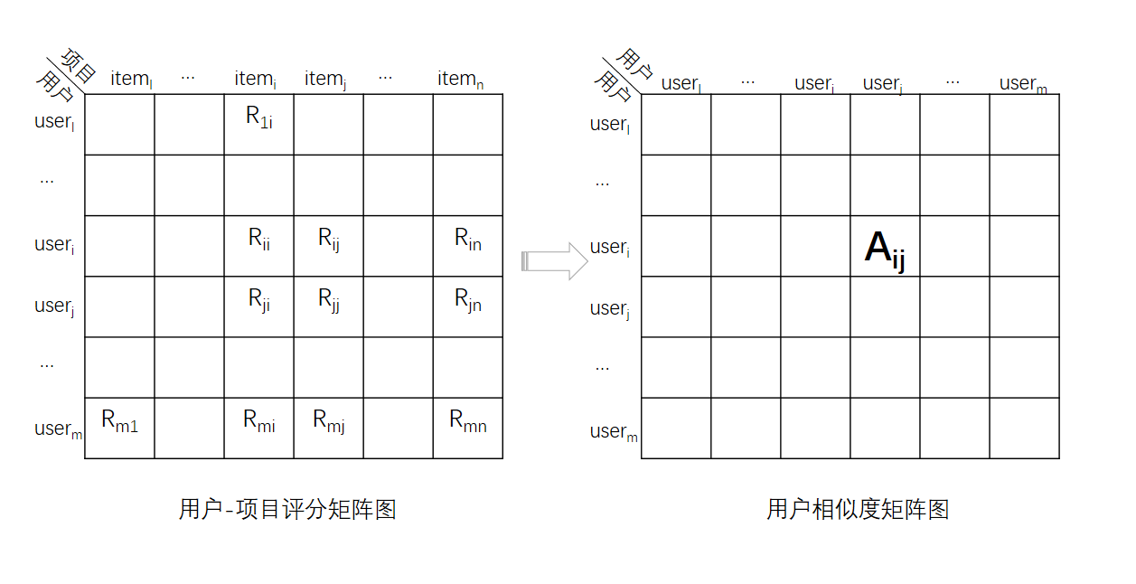

图4-2 教员相似度矩阵图

余弦相似度：将教员对所有订单的评分看成一个维向量，教员之间相似度是通过两个向量间的夹角余弦计算出来的，夹角越小教员间的相似度越高，向量余弦计算公式如下：

(公式 4-2)

上面公式中，表示教员u和教员v之间的相似度，向量分别表示教员u和教员v对所有订单的评分向量，分别表示教员u和教员v评分向量的模，分别表示教员u和教员v对订单i的评分，则分别表示教员u和教员v的已评分订单集以及两个教员的共同评分订单集。

Pearson相关系数计算两个教员评分向量之间的相关系数，公式如下：

（公式 4-3）

上面公式中，分别代表教员u和教员v的平均评分，其他表达式和余弦相似度计算公式中的一致。

对于同一个评分矩阵用不同的相似度计算公式来计算出来的结果可能也会有很大的差别，有时甚至会出现截然相反的情况，如下表4-3所示，教员1和教员2的通过余弦相似度公式计算出来的相似度只有0.24，但是通过Pearson相关系数公式计算得到的结果却是两者完全相似。并且相似度具有不可传递性，比如教员1和教员2相似，教员2和教员3相似，我们并不能得出教员1和教员3也相似的结论，可能会因为其他因素导致相似度较低。

表4-3 教员-订单评分表

|  |  |  |  |  |  |  |
| --- | --- | --- | --- | --- | --- | --- |
|  | 订单1 | 订单2 | 订单3 | 订单4 | 订单5 | 订单6 |
| 教员1 | 0 | 4 | 2 | 0 | 0 | 4 |
| 教员2 | 2 | 0 | 3 | 0 | 2 | 0 |
| 教员3 | 0 | 5 | 2 | 4 | 0 | 4 |
| 教员4 | 3 | 4 | 0 | 5 | 2 | 0 |
| 教员5 | 0 | 4 | 4 | 0 | 3 | 0 |

1. 订单间相似度计算

订单间相似度的计算和教员间相似度的计算方式大致相似，只不过订单间相似度的计算是把所有m个教员对同一个订单i的评分看成一个评分向量，两个订单之间的相似度是通过所有教员对这两个订单的评价所得到的评分向量经过计算得来的。计算方式和教员间相似度计算大体一样，主要有Pearson相关系数方法、余弦相似度计算方法并且多了一种修正余弦相似度方式三种。订单相似度矩阵图是一个横纵坐标都是订单的矩阵图，表示订单i和订单j之间的相似度，具体如下图4-3所示：

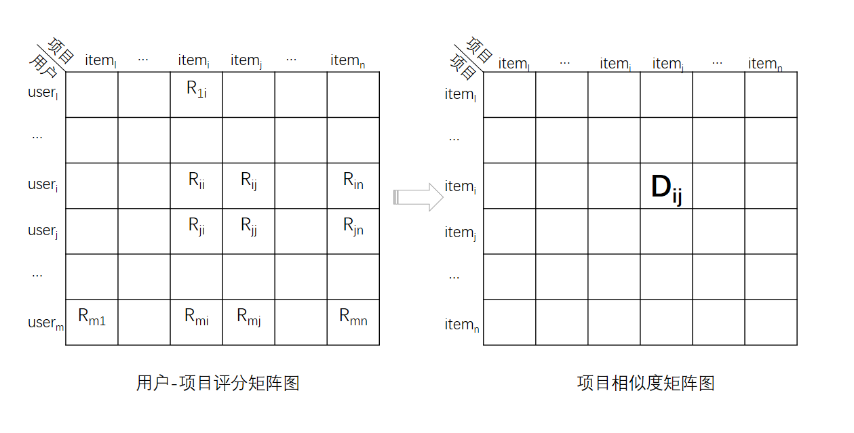

图4-3 订单相似度矩阵图

余弦向量：与教员余弦相似度计算不同的是，订单余弦向量的计算方式是将所有教员对订单的评分看成维向量，计算公式如下：

（公式 4-4）

上面公式中，代表订单i和订单j之间的相似度，表示既对订单i进行过评分又对订单j进行过评分的所有教员的集合，和则分别表示教员u对订单i和订单j的评分。

Pearson相关系数公式如下所示：

（公式 4-5）

修正余弦向量：有的情况下认为我们在余弦向量相似度的计算中没有考虑不同用教员对同一订单的评分标准问题，有的教员打分比较随意，而有的教员打分则要求比较严格，所以为了提高相似度的稳定性，提出了一种新的修正余弦向量方法。在修正余弦向量中，我们首先把所有教员的评分减去平均分，然后再进行余弦向量相似度计算，具体公式如下所示：

（公式 4-6）

教员间相似度和教员间相似度有着同样的性质，即同样的评分矩阵根据不同的相似度计算方法得出的相似度可能会有很大差别，同样相似度也不具有传递性，具体实例同教员间相似度的描述，就不单独举例说明。

* 1. 寻找相似近邻

1. K最临近法

这种方法就是不论项目与目标项目的相似度是多少，只选择与目标项目v相似度最大的前k个项目作为他的相似近邻，而不考虑相似度的具体大小。如下图4-4所示，要为项目1找寻4个相似近邻，则直接根据所有项目与项目1之间的距离从近到远依次选取4个而不考虑他们与项目1之间相似度的具体大小，可得近邻项目为项目2、项目4、项目5和项目6。

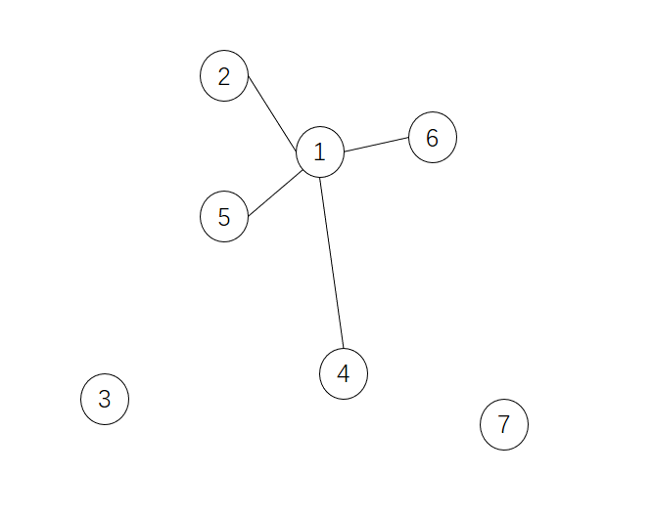

图4-4 K临近法

1. 设定阈值法

设置阈值法和K临近法有所不同，这种方法会设置一个相似度的阈值，如果项目i和目标项目之间的相似度超过阈值的话，则项目i被选定为目标项目的相似近邻，否则则不是目标项目的相似近邻。实现方法是以目标项目i为中心半径为的圆内的所有项目都是该目标项目的相似近邻。这种方法获得的相似近邻数量不确定，但他们与目标项目之间的相似度一般不会有较大的差别，阈值的选取则需要结合大量数据、多次试验后慎重确定，当阈值过小时可能会出现找不到相似近邻的情况，这种情况下需要相应的调整阈值的大小，以扩大搜索范围。如下图4-5所示，项目之间相似度分布同上一示例，现在将邻近算法改为阈值法，设定阈值为，则可得到项目1的相似近邻为项目2、项目5和项目6，没有了项目4。

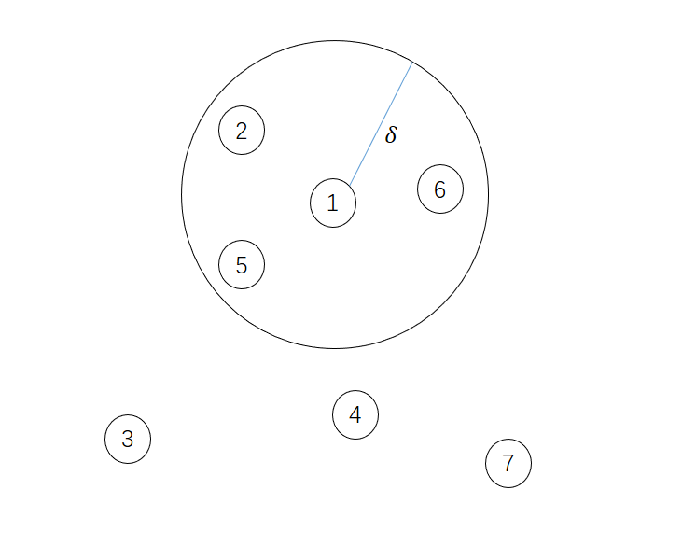

图4-5 阈值法求相似近邻

* 1. 生成推荐结果

找到教员的相似近邻后，根据相似近邻的评分信息为目标教员进行推荐，需要根据目标教员对近邻订单的评分，预测目标教员对待预测订单评分。常用的预测方式有，直接对近邻的评分加权平均或者先计算近邻评分的增量，然后再加权平均，分别用到如下两个公式：

（公式 4-7）

（公式 4-8）

上面公式中，表示教员u对订单i的预测评分，N指的是订单i的临近项目集，是教员u对订单j的评分，是订单i和订单j的相似度，, 分别表示订单i和订单j的平均评分。

得到教员u对订单i的预测评分后，根据预测评分生成Top-N的推荐列表。假设目标教员u的已评分订单集合为，为每个订单 找到p个近邻，组成近邻集，目标教员u的候选订单集为，对,预测教员u对该订单的评分，然后根据从大到小排序选取前N个订单生成用户u的Top-N推荐集。

* 1. 本章小结

本章主要介绍了基于协同过滤算法在本系统中的实际应用。通过分析生成推荐的整个流程，详细对每一个环节进行介绍。第一节介绍了用户对项目的偏好收集以及表示形式，介绍了偏好收集的显式评分与隐式评两种形式，以及最后得到的偏好矩阵。第二节主要介绍了根据用户对项目的评分矩阵计算用户间相似度和项目间相似度的两种方法，即余弦相似度方法和Person相关系数方法，并且在项目相似度计算中增加了修正余弦向量的相似度计算方法。第三节则介绍了如何根据用户间相似度以及项目间相似度采用K临近法或阈值法计算相似近邻。最后一节则讲解如何根据相似近邻预测待评测项目得分，从而生成推荐结果。整章内每一小节环环相扣，并且结合项目实际情况对协同过滤推荐算法的实现进行介绍。

1. **微服务架构系统设计与实现**
   1. 系统设计
2. 系统总体结构设计

所有的架构设计都是基于一定原则的，微服务架构也不例外。为了充分发挥微服务架构的优势，在设计开发时尽量要遵循以下四个原则：

1. 在开发之前对数据进行拆解
2. 在原型基础上逐渐迭代扩大
3. 关注内部服务之间的通信细节
4. 确保开发技能满足架构需要

从第三章的系统功能性需求分析，我们可以清楚的了解一个完整的系统需要包含哪些模块，每个模块都有自己的数据主体。因为系统需求分析做的比较充分，我们可以把当前所需实现功能当做第一版原型进行开发，之后有新的功能需求，便基于已有项目进行迭代开发。所以本系统的设计应该着重于服务之间的通信细节，以及在当前技术可实现的范围内进行设计。根据第三章的功能需求分析我们可以将系统整体拆分为如下微服务应用：

1. 基础服务

UI-Server Service（静态资源服务）

Auth-Server Service（认证服务）

Config-Server Service（配置服务）

Service-registry（服务注册模块）

API-Gateway Service（网关服务）

1. 业务服务

User Service（用户服务，包括家长和教员）

VerifyCode Service（验证码服务）

Requirement Service（家教订单服务）

Star Service（星级服务）

Evaluation Service（评价服务）

Dispatch Service（订单匹配服务，推荐算法实现模块）

Push Service（消息推送服务）

Payment Service（收支明细服务）

在上面划分的微服务应用中，基础服务是微服务架构必不可少的，UI-Server Service用来提供一切静态资源主要以前端资源为主；Auth-Server Service主要负责用户身份认证，是保证系统安全性必不可少的，也为系统提供了权限控制；Config-Server Service用来提供所有服务的配置信息，也是每个服务启动之初需要访问的服务，需要最先部署；Service-registry则是为所有已部署服务提供注册功能，只有在这里注册的服务才能通过被其他服务发现进而进行通信；API-Gateway Service（网关服务）顾名思义则是接收所有的请求然后根据不同服务的注册id将请求分发至指定服务，是整个微服务架构的调度中心。

所有服务拆分好之后，也就是明确了每个服务自己所负责实现的功能，接下来就是各服务之间如何通信，良好的通信机制可以使各个服务构成一个完整的整体。每个服务通信时都会携带token并通过通过访问OAuth2 Authorization Server来验证请求是否合法、是否满足权限要求。用户请求发送至API-Gateway Service，在网关服务模块我们通过Zuul来做负载均衡和路由管理。

因为不同的服务是部署到不同的Docker容器中的，由于Docker容器的隔离机制，我们可以为每个服务选择适合自己的数据库，User Service，Requirement Service这类的属性信息存储我们可以使用MongoDB数据库，Evaluation Service，Payment Service这类数据之间关联的存储我们可以选择MySQL这类的关系型数据库。

各服务部署也要遵循相应的顺序，首先要部署的是Config-server服务，该服务包含所有服务的配置信息，其他服务启动时都需要先来这里获取自己的配置；接着依次部署Service-registry（注册服务）、API-Gateway（网关服务）和其他业务服务。所有服务（包括最先启动的Config-server）都需要在Service-registry服务注册，只有注册过的服务才会被API-Gateway服务，进而分发相应的请求至对应的服务，各服务模块之间的数据流图如下图5-1所示：

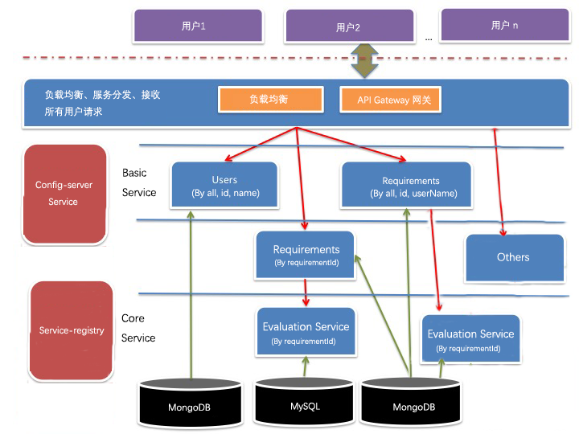

图5-1 系统整体架构设计图

1. 系统详细设计

根据系统整体架构设计，我们按照先基础后业务的流程依次进行个服务模块的设计，具体分析设计如下：

1. Docker环境搭建设计

为了方便开发和运维可以快速的了解服务所需的运行环境，我们使用Dockerfile来构建自己所需的Docker镜像，通过Dockerfile可以快速在生产环境中进行部署。我们也可以通过Docker Compose更方便的配置和管理多个容器，在配置文件中配置你所需要的服务，之后就可以通过命令快速的对已配置服务进行创建、启动等操作。

1. 配置服务设计

一个软件的完整生命周期包括开发、测试、生产，每个产品阶段也都有对应的环境配置，所以我们需要一种分布式的配置集中管理方式。配置服务器是一个外部配置，属于配置的中心，各个服务的不同阶段所需环境配置都可以统一存放在这里。其他服务在部署或迁移的时候，可以直接来配置中心拉取自己所需的配置信息，快速的进行环境搭建，从而可以方便的管理开发、测试以及生产环境的配置。

本系统中将采用git存储配置信息，这也是配置服务器最常用的一种形式，git repo也是免费开源的，并且简单易操作。Git上配置信息的定义规则如下：

* /{application}/{profile}[/{label}]
* /{application}-{profile}.yml
* /{label}/{application}-{profile}.yml
* /{application}-{profile}.properties
* /{label}/{application}-{profile}.properties

配置中心存放了各个微服务的配置，对于每个服务来说，resource文件夹下的bootstrap和application文件是本地的配置文件，并且bootstrap的优先级高于application，所以一般在bootstrap.yml中指定配置中心的地址，通过编写代码可以让服务自动从配置中心获取配置。

例：想要获取mircoservice-config-requirement-pro.properties的配置信息，可直接通过http:// ${address}/microservice-config-requirement-pro.properties请求直接获取查看。

1. 服务注册与服务发现

本系统中每一个服务都是一个应用实例。随着系统版本的迭代开发，实例数量并不是一成不变的，每个服务实例在Docker容器中部署后都会动态分配一个IP以及端口号，所以系统在启动时需要告诉其他服务，该系统有多少个实例，应该如何去与之通信。

通过对服务发现技术的一些调研，我们决定采用Eureka客户端发现模式。Eureka模式分为Eureka Server和Eureka Client两种，前者是一个服务注册中心，当服务启动时需要向服务注册中心注册服务，获取中心注册表副本；服务注册成功后，Eureka客户端会通过定时的发送心跳来更新自己的状态；服务停止后，Eureka客户端需要去服务注册中心注销该服务[10]。其主要流程如下图5-2所示：

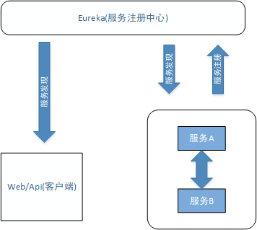

图5-2 Eureka服务注册发现

1. 服务网关

在一个系统应用中包含如此之多的服务实例，客户端可以向每一个有访问权限的的服务发送请求，而随着开发的不断迭代，我们可能需要合并服务、拆分服务、进而改变系统整体的服务划分，客户端和服务直接交互的话意味着一方改变另一方也需要随之改变，这样不利用系统业务的重构。

因此我们需要一个API Gateway(服务网关)来将外部公共API和内部微服务API分开，这样可以在不对外界客户端产生影响的前提下进行内部服务API的调整，同时为我们的微服务提供单一入口点，对客户端隐藏服务发现等详细信息。客户端根据需要定制API接口，所有请求信息都通过API Gateway与内部服务通信，也可以将其看成系统的唯一入口。我们也可以方便的在这唯一入口提供系统的授权验证、负载均衡、静态响应和缓存等功能。

通过API Gateway我们可以暴露一个粗粒度的API给客户端，客户端发送一个聚合的url过来，网关将url进行拆分并去多个服务模块获取数据。最后将涉及到的所有服务返回数据全部返回给客户端，这些对客户端都是不可见的，客户端也无需知道是如何实现。

1. 系统安全性设计

传统系统架构中，系统在接受到客户端请求，经过负载均衡后，到达auth层，进行身份验证和权限批准。验证通过之后分发到相应的Controller中执行逻辑操作，最终返回数据给客户端。

所以在本系统中，应独立划分每个微服务的权限范围，请求只能访问权限内的功能和资源。并且通过OAuth2.0来进行权限验证，其主要思想是基于token的验证。用户登录后，发送包含用户名和密码的credential请求，系统接收到请求，通过Auth-server服务生成带有有效期的token字符串返回给客户端。拿到token后客户端再发请求获取资源，后端转发带token的请求到Auth-server，如果通过校验，就从资源服务器获取资源返回给客户端，否则返回无授权信息。

我们在项目中使用cloud-security和security-oauth2这两个依赖，为我们提供了非常大的便利。OAuth2.0规范定义了4种授权方式来获取令牌，项目里使用的是Authorization Code授权码类型。

* 1. 系统总体实现

1. Docker环境搭建

Docker容器的使用是我们整个系统中所有服务部署的基础，每个微服务都需要部署到自己的Docker容器中。下面就以部署系统中订单服务所需的MongoDB容器为例进行详细使用说明：

1. 获取镜像

Docker Hub是一个docker镜像库，首先我们可以通过docker pull来下载docker镜像 sudo docker pull centos,因为Docker Hub是国外服务器，如果下载过慢可以通过国内第三方库进行下载，运行命令：

docker pull docker.io/frodenas/monodb

你也可以直接采用 $docker run + 镜像名 的方式运行某个镜像，docker首先会在本地查找是否有该镜像，如果不存在的话docker会自动从Hub上获取。也可以通过 $docker images 查看自己当前拥有的所有镜像。

1. 启动容器

获取到镜像后，通过执行以下命令，在这个镜像上启动一个容器。

* 首先将镜像绑定到27017端口：

docker run -d --name mongodb -p 27017:27017 docker.io/frodenas/mongodb

* 使用docker ps命令查看镜像是否启动，镜像启动的时候会提示添加一个mongoDB用户和密码，并且会自动生成一个数据库，之后可以使用docker logs命令查看详细信息。
* 此时，一个运行有 mongoDB数据库 的Docker容器已经成功启动，并且系统将对容器的监听端口27017和宿主机的27017端口绑定到一起。进入容器： docker exec -it [id] /bin/bash

在容器内执行命令连接数据库。

* 之后可通过 use 命令来进行数据库之间的切换，如果指定切换至的数据库不存在，则会自动创建一个新的数据库。

1. 使用Dockerfile制作镜像

本地开发时创建了docker镜像，在将服务部署到服务器上时，如果还需要重新将创建镜像的操作执行一遍，无疑会显得效率极其低下并浪费大量时间精力，所以我们需要通过Dockerfile来将对镜像的每一步操作包括安装、修改、构建等全部记录下来，当迁移到其他环境的时候只需一键执行脚本就可以定制镜像了。

定制镜像的前提是已有镜像基础，如下图5-3所示是requirement（订单）业务服务的dockerfile文件：

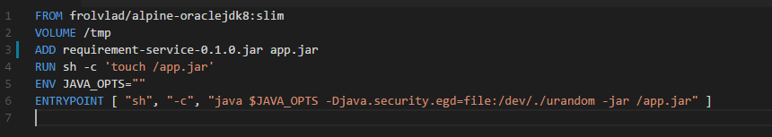

图5-3 Dockerfile相关设置

其中FROM是基于已有镜像的基础，且这条命令必须是镜像文件的第一条指令。VOLUME可以将本地文件夹或者其他容器的文件夹挂载到容器中。ADD 指令会自动把压缩文件解压到目标路径。ENTRYPOINT 目的是指定容器启动程序及参数。执行 docker build -t [镜像名]，构建好之后执行docker run –p [端口1]:[端口2] [镜像名]，访问http://${address}:${端口2}就可以访问服务了。

1. 服务配置中心搭建

（1）配置中心是所有微服务运行的基础，每个微服务启动时都需要通过配置中心来获取自己服务所需的所有配置文件。

* 首先新建config-server项目，引用相关依赖资源。
* 在git上新建radar-config，所有微服务的配置文件全部放在这里。配置文件的命名规范为“[服务名称].yml”,项目名称如果配置错误的话，将会找不到相应的配置文件。
* 在启动类中添加@EnableConfigServer 注解，以达到激活配置服务的目的。
* 配置config-rver的application.yml文件，具体配置如下图5-4所示，其中uri是配置文件的仓库地址：

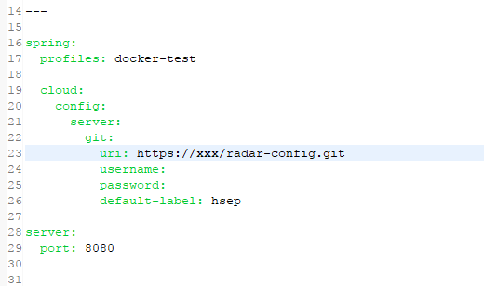

图5-4 config-server相关配置

（2）对于其他业务服务而言，启动时都需要访问config-server，所以在其bootstrap.yml的配置文件中都应进行如下图5-5所示配置：

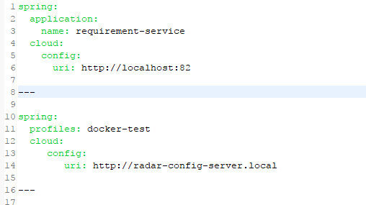

图5-5 其他微服务配置文件

Uri所示即为配置中心所在地址，并且spring.application.name要和radar-config 中的配置文件名字一致。

1. 服务注册与服务发现
2. 创建服务注册中心

首先创建一个基础的Spring Boot项目，命名为Service-registry，并在pom.xml中引入必须的依赖内容如下图5-6所示：

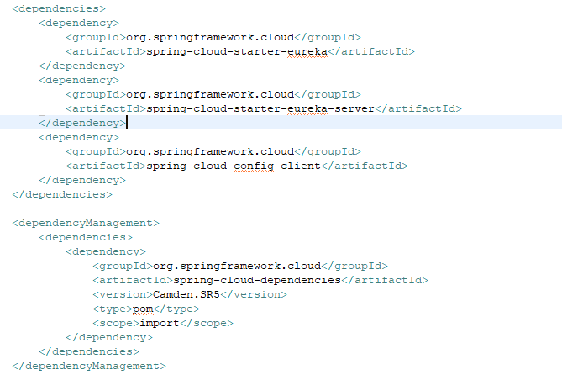

图5-6 注册服务依赖示例代码

通过添加@EnableEurekaServer注解来启动一个服务注册中心应用，并将其提供给其他的微服务应用进行对话。默认配置下该注册中心也会将自己作为客户端进行注册，我们需要在application.properties配置文件中通过增加eureka.client.register-with-eureka=false设置来禁止此行为。

1. 创建服务提供方

创建提供服务的客户端即我们之前设计中提到的基础服务和业务服务，创建成功后，服务启动时需要去服务注册中心进行注册。这里以评价服务为例，创建一个Spring Boot项目，首先pom.xml文件中引入必须的依赖，具体引用如下图5-7所示：

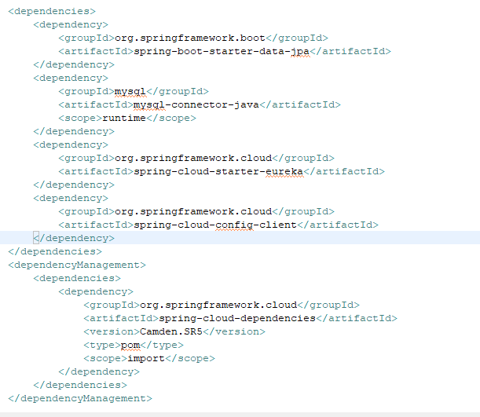

图5-7 服务提供方依赖示例代码

在具体的微服务主类中添加@EnableDiscoveryClient注解，就可以激活Eureka中的DiscoveryClient实现，这样就可以实现Controller中对服务信息的输出。

我们需要通过spring.application.name属性，对微服务的名称进行设置，之后便可以直接调用该名称进行服务的访问。eureka.client.serviceUrl.defaultZone属性中是对服务注册中心的相关配置进行设置的，具体用来表示服务注册中心的位置。我们通过server.port属性为服务提供方和服务注册中心设置不同的端口号，从而区分两者。启动服务后，如果可以在注册列表中看到我们的服务，就说明我们定义的服务被成功注册了。服务注册成功后，Eureka Client会通过定时的发送心跳来更新服务的最新状态。

1. 服务网关的实现

通过服务网关（API Gateway）可以统一向外部服务提供RESTful API，可以自己控制API的粗细粒度，进一步将内部实现与外部服务可见接口隔离。API Gateway服务的构成就比较简单明了，只需要有启动类而不需多余的业务逻辑。

* 相关pom.xml依赖

API Gateway的依赖需要包含spring-cloud-starter-zuul，具体如下所示：

<dependency>

<groupId>org.springframework.cloud</groupId>

<artifactId>spring-cloud-starter-zuul</artifactId>

</dependency>

启动类需要加上@EnaleZuulProxy注解来激活zuul。

* application.yml相关配置

配置文件中需要指明端口号和注册中心位置。也可以自定义路径，外部通过访问配置的path路径就可以访问指定的service。

* 1. 具体业务服务模块实现

在微服务架构中，不论是提供服务的还是消费服务的，每个微服务都是一个完整的Java Spring Boot项目，有自己的配置文件、依赖资源等，并且遵循自己的实体层（Entity）、逻辑层（Service）、存储层（repository）和控制层（Controller）的项目结构。对于构建每个微服务来说其总体流程是相似的，需要设计好数据存储的表结构、API接口类、具体的业务逻辑实现以及OAuth对接口进行的安全设计。下面以评价服务（Evaluation Service）为例，从以上几点对一个Spring Boot项目的实现进行详细介绍。

1. 业务基本数据库设计

在评价服务（Evaluation Service）中，主要是记录什么人在什么时间对谁做了怎么样的评价。因此我们使用关系型数据库来对这一系列数据进行存储。在我们系统中主要是对用户或者家教订单的评价，而用户和订单的数据模型在他们相应的服务中都有定义，就不过多叙述。这里主要是设计一个Evaluation对象来存储评价记录，并设计一个Target对象来存储当前被评价对象。具体表结构如下表5-1，表5-2所示：

表5-1 评价记录Evaluation数据结构表

|  |  |  |
| --- | --- | --- |
| id | long | 记录id |
| target | Object | 评价的是什么（人/问题/其他）包括type和id |
| type | string | 评价类型 |
| score | int | 评分,1-5分 |
| comment | string | 预留的评论 |
| time | long timestamp | 什么时候评的 |
| author | string | 谁评的(user id) |

表5-2 评价对象Target数据结构表

|  |  |  |
| --- | --- | --- |
| target_id | long | 被评价对象的id |
| target_type | string | 被评价对象的类型（家长、教员、订单） |
| target_name | string | 被评价对象的name(用户名、或者订单名) |

1. 业务主要接口设计

该微服务应用提供的是评价类服务，包括评价记录的创建、删除以及查看获取。根据基本功能可得该服务的接口设计类图如下图5-8所示：

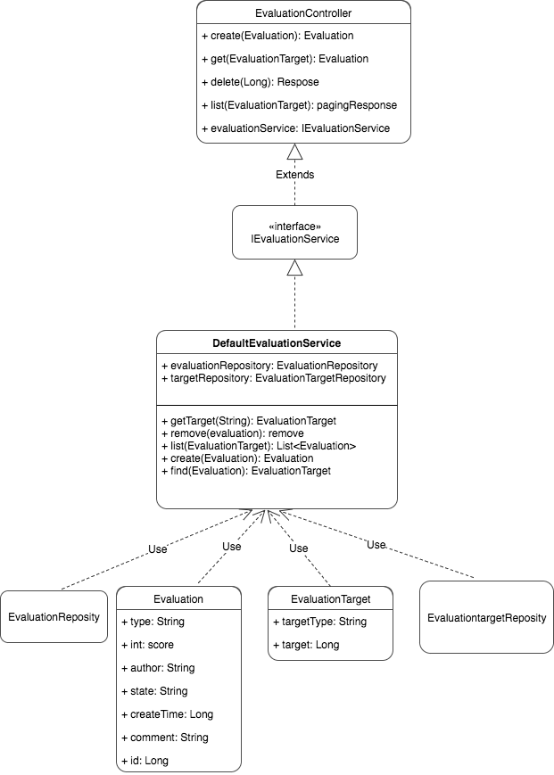

图5-8 评价服务接口API类图

1. 功能实现

项目框架搭建好后，开始功能开发。开发过程不再详细论述，但有一些值的注意的要点如下所示：

* 启动类需要加上@SpringBootApplication和@EnableEurekaClient注解，后者的作用是在服务启动时把自己注册到服务注册与发现中心。
* Entity层按照设计实现evaluation和evaluationTarget类，Repository层结合jpaRepository实现按照id获取评价。
* Controller层实现根据evaluation id对evaluation记录进行增删改查，查询返回的评价列表数据支持分页处理。
  1. 本章小结

本章主要介绍了微服务架构系统的设计与实现。以及单一的Spring Boot微服务应用的设计与实现。第一节主要从微服务架构设计需要遵循的几个要点逐条的整体设计进行阐述，包括根据需求分析如何对微服务进行拆分。最后对微服务架构实现流程分别要实现的模块逐个进行设计。第二节主要介绍了微服务系统的整体搭建实现，包括Docker环境的搭建、微服务配置中心的实现、服务的注册与发现以及服务网关的实现。第三节则主要介绍了具体微服务应用的设计与实现。包括单一Spring Boot项目实现过程中的数据库设计、接口类设计以及最后业务逻辑实现的介绍。全章从设计和实现两个方面对微服务架构进行了一个全面且透彻的分析，并成功的在我们系统中得以应用。

1. **系统测试与结论**
   1. 系统测试
2. 功能测试

系统功能测试，主要是开发过程中对项目代码进行的单元测试。完善的单元测试体系在软件开发过程中是非常重要的，它可以帮助我们尽早的发现程序中的bug和不足，有研究指出在软件开发中bug隐藏的时间越久，修改它时所付出的代价就越大[23]。本系统采用Java语言进行项目开发，所以我们采用Junit4来进行单元测试。在我们的开发工具Spring Tool Suite 中集成有Junit4组件，我们可以方便的进行测试用例的编写。

单元测试即是对系统涉及到的主要功能进行测试，根据需求所应达到的目标和我们实现后所返回的结果进行对比，进而判断我们的开发是否存在bug。

下面以订单管理的单元测试为例，介绍如何在开发过程中进行单元测试，测试用例实例如下表6-1所示：

表6-1 订单管理的单元测试实例

|  |  |  |
| --- | --- | --- |
| 编号 | 功能点 | 测试用例 |
| 1 | 新建订单 | 1. 输入所有属性字段，期望返回新建成功 2. 只输入必填项属性字段，期望返回新建成功 3. 必填项为空，期望返回新建失败 4. 输入信息中属性字段不符合要求，期望返回新建失败 5. 插入空对象，期望返回新建失败 |
| 2 | 删除订单 | 1. 传入已有订单id，期望返回删除成功 2. 传入不存在订单id,期望返回找不到订单 3. 传入已删除订单id，期望返回订单已删除不能重复操作 |
| 3 | 修改订单 | 1. 传入正确订单id,数据字段为空，期望返回修改成功，订单无变化 2. 传入正确订单id,以及可修改字段值（与原本值一直或不一致），期望返回修改成功，字段新值是传入值 3. 传入正确订单id,修改字段为不可修改状态（已完成匹配状态订单修改至待处理状态），期望返回修改失败，提示该状态不可修改 4. 传入错误订单id，期望返回修改失败，找不到该订单 |
| 4 | 获取指定订单 | 1. 输入正确订单id，返回期望订单数据 2. 输入错误订单id，返回该订单不存在 |
| 5 | 获取订单列表 | 1. 传入多属性参数，期望返回所有符合这些参数的订单 2. 传入参数中包含未知参数，期望返回符合已有参数的所有订单 |

1. 用户界面测试

用户界面测试包括用户使用的移动客户端和管理员使用的web管理端两部分的测试。其主要目的是检测用户界面和相关元素组件的显示情况、是否存在设备/浏览器兼容情况以及该有的功能入口是否可见等。用户界面的测试，主要是为了检测在需求分析时对用户体验和交互性所做的设计是否都有体现，是产品交付的前提。

根据系统的设计要求，给出以下界面测试内容，列出的只是部分并不仅限于此，详细介绍如下表6-2所示：

表6-2 用户界面测试内容

|  |  |
| --- | --- |
| 编号 | 检查项 |
| 1 | 各界面元素文字是否正常（标题栏、正文等字体格式、大小、颜色等） |
| 2 | 按钮排列是否合理，是否易于点击 |
| 3 | 输入框点击是否正常，输入内容超出预期是显示是否有好 |
| 4 | 下拉框、选择框等是否正常（无效、选中等状态），数据回显是否正常 |
| 5 | 确认、删除等操作是否有二次确认提示，是否容易误操作 |
| 6 | 弹出对话框内文字意义是否明确 |
| 7 | 提示信息（非法输入或操作返回）是否规范 |
| 8 | 功能入口是否都比较容易发现、放置是否合理 |
| 9 | 窗口在不同分辨率下是否能够全部显示 |
| 10 | 快捷入口是否有效 |
| 11 | 屏幕内显示不下时是否有增加滚动条确保显示完整 |

1. 安全性测试

安全性测试是系统上线前的最后一道保障，对评定一个系统是否可以投入生产环境有着极大的意义。如果系统安全不过关，导致非法用户的入侵或者数据库的数据泄露，将会造成无法估量的损失。所以我们本节的安全性测试主要从用户认证安全和数据库安全两个方面进行。旨在考察系统在受到攻击时的抗风险能力。所以针对以上两点给出如下测试内容，详细介绍如下表6-3所示：

表6-3 系统安全性测试内容

|  |  |
| --- | --- |
| 安全测试分类 | 检查内容 |
| 用户认证  安全测试 | 1. 用户名、密码的校验是否准确 2. 是否可以正常获取到授权码 3. 是否可以正常获取到access_token 4. access_token过期或超过有效期是否可以使用 5. 请求头中没有access_token是否可以访问资源 6. 系统中用户权限是否区分明确 7. 是否可以通过其他途径登录系统 8. 不通过登录页面直接访问子页面url是否会跳转权限校验 9. 系统中是否会出现用户冲突 |
| 数据库  安全测试 | 1. 数据库身份认证（检测用户身份是否合法） 2. 系统数据是否机密（数据内容是否有加密处理） 3. 系统数据是否完整（数据库是否备份并且可恢复） 4. 数据库操作日志记录是否正常工作 |

* 1. 系统测试结论

根据上述具体测试用例和检测内容对系统从功能、界面以及安全性三方面进行系统性的测试，测试结果表明：

1. 系统中各功能模块运行正常满足系统的所有业务需求，数据显示准确，运行流畅，响应较快。
2. 系统用户界面布局合理，功能布局符合操作习惯，有着很好的交互体验，各种提示信息也比较准确完善，页面切换流畅，刷新快捷有着良好的用户体验。
3. 系统安全性方面，有着较为完善的身份认证和权限校验体系，登录安全，并且数据库定期备份数据可以有效的保护用户数据安全。

综上所述，该系统的设计实现，完全符合用户需求，并且有着较好的用户体验、安全性和可扩展性。

1. **总结与展望**
2. 总结

随着互联网的高速发展，教育也要与时俱进，本文根据对当下教育资源供需对接现状的分析，并结合微服务架构、Docker等最新技术在实际项目中的应用，设计了这样一个基于微服务架构的家教在线匹配系统。并且对基于协同过滤的推荐算法进行研究，结合项目实际，实现推荐算法在系统中的应用。成功的将原本的线下对接模式转到线上，更高效的为家教服务方推荐匹配度最高的家教需求，实现需求双方在线匹配、双向互选。本文主要分为六章，主要完成的研究工作有：

1. 对家教需求在线匹配的研究意义以及微服务架构、推荐算法等技术的研究现状进行分析。
2. 对系统中所用到相关技术进行分析和研究，寻找最佳实践，主要包括微服务架构实现相关技术和常见推荐算法的研究。
3. 从功能性、非功能性和系统环境三个方面对系统的需求进行分析，并确定系统的总体流程。
4. 对协同过滤算法的实现进行研究，并结合项目具体情况调整部分参数，有效的提高算法的匹配成功率。
5. 对微服务架构系统进行设计与实现，对总体架构进行设计，各功能服务进行拆分并逐个介绍各个服务的具体实现。
6. 对系统进行测试与总结分析，并投入正式生产环境进行试运行。

在实际的开发中会遇到意料之外的问题，这也是一个完整系统开发中所不可避免的。微服务架构的实现需要不断地对基础服务进行完善，业务服务的拆分与整合，寻找最合适的拆分粒度，持续改进。微服务对项目的部署与测试也有着更高的要求，需要通过向后兼容的开发方式，尽量避免迭代开发过程中所造成的版本冲突。

1. 展望

本文所实现的在线家教匹配系统已经在实际环境中投入使用，并且发挥了积极地作用，极大地提高了家教匹配的效率，减少了人力成本。但在功能方面，我们还可以继续添加在线支付等其他功能模块，使整个项目不断迭代开发、逐步完善。并且在这种敏捷开发的项目中，我们也可以增加测试驱动和持续集成，从而缩短项目开发周期，提前交付，并且有助于项目中开发数据的收集。现如今，人工智能和深度学习也变得越来越热门，之后我们可以将我们的推荐算法结合人工智能，进一步的提高我们算法的推荐准确性，提高系统匹配成功率。微服务架构以及Docker容器等新技术保持着良好的发展势头，社区也比较繁荣，相信随着越来越多企业的应用，未来一定会越来越完善，被更多的开发人员所接受。

参考文献

1. 程伟明. 习近平教育思想探析[J]. 读写算（教研版）2015(24)
2. 田玲. 大学在远程教育发展中的作用[J]. 清华大学教育研究 ISSN:1001-4519
3. 常娟. 科技馆教育功能及其形成机制探析[J]. 科学之友 ISSN:1000-8136
4. 余建,张宏艳. 虚拟化环境相关问题探讨与实践[J]. 大众科技 2012(11)
5. 黄立威,李德毅. 社交媒体中的信息推荐[J]. 智能系统学报 2012(1)
6. 侯丽娟. 基于行为分析的个性化职位推荐[D]. 河北师范大学 2014
7. 李中坤. 一种基于用户相似度改进的协同推荐算法研究[D]. 湖南大学 2014
8. 郝红岩. 基于MVC模式的Web框架的应用研究[D]. 武汉理工大学 2013
9. 满莹,封建林. 面向服务架构下的信息安全应用研究[J]. 科技传播 2011(5)
10. 陈春霞. 基于容器的微服务架构的浅析[J]. 信息系统工程 2016(3)
11. 侯伟. 基于ARM的嵌入式系统虚拟机的研究与实现[D]. 重庆邮电大学 2010
12. 王占杰,李锐,肖侯亮. 基于.NET的企业级并行模型设计与实现[J]. 计算机工程与设计 2006(7)
13. 郭栋,王伟,曾国荪. 一种基于微服务架构的新型云件PaaS平台[J]. 信息网络安全 2015(15)
14. 朱扬勇,孙婧. 推荐系统研究进展[J]. 计算机科学与探索 2015(5)
15. 于中春. 推荐系统中的协同过滤算法研究[D]. 湖南大学 2015
16. 王璐. 基于评分与阅读行为的读物推荐系统研究与实现[D]. 南开大学 2012
17. 李佳,陈亚军. 基于时间和共同评分项目数的协同过滤算法研究[J]. 软件导刊 2015(7)
18. 蔡雄峰,艾丽华,丁丁. 一种缓解协同过滤算法数据稀疏性的方法[J]. 软件. 2015(3)
19. 李乾坤. 基于Docker的高可用性Web服务器架构研究与实现[D]. 东南大学 2015
20. 高倩,何聚厚. 改进的面向数据稀疏的协同过滤推荐算法[J]. 计算机技术与发展 2016(3)
21. 范虎,花伟伟. 协同过滤推荐算法的研究与改进[J]. 计算机技术与发展 2013(9)
22. 文俊浩,舒珊. 一种改进相似性度量的协同过滤推荐算法[J]. 计算机科学 2014(5)
23. 杨苗,高坤. 软件测试技术理论与方法高效率化探究[J]. 科技展望 2015(21)
24. 王文东. 基于B/S架构的Web软件系统测试应用分析[J]. 软件导刊 2016(8)
25. 孔维梁. 协同过滤推荐系统关键问题研究[D]. 华中师范大学 2013
26. 宋鑫. 基于项目的个性化推荐算法研究[D]. 河北大学 2008
27. 王竹伟. 基于主客观相似性度量的协同过滤算法研究[D]. 重庆大学 2010
28. 叶渭川. 电子商务个性化推荐系统中关键算法的研究[D]. 厦门大学 2013
29. 秦玉珠. 基于社会化标签的个性化推荐算法研究[D]. 哈尔滨工程大学 2014
30. 范敏敏. 非负矩阵分解与聚类方法在个性化推荐系统中的应用研究[D]. 华东交通大学 2012
31. 朱锐,王怀民,冯大为. [基于偏好推荐的可信服务选择](http://www.cnki.net/kcms/detail/detail.aspx?filename=RJXB201105002&dbcode=CJFQ&dbname=CJFD2011&v=MDMyMTVYMmhzeEZyQ1VSTDJmYnVScUZ5M25XcjNOTnlmVGJMRzRIOURNcW85RlpvUitDMzg0emg0WG5EMExUZzI=)[J]. 软件学报. 2011(05)
32. 刘旭东,房培玉,陈德人. [基于辅助项目评分的协同过滤推荐算法](http://www.cnki.net/kcms/detail/detail.aspx?filename=WHQC201101031&dbcode=CJFQ&dbname=CJFD2011&v=MDMxMzQ5R1pZUitDMzg0emg0WG5EMExUZzJYMmhzeEZyQ1VSTDJmYnVScUZ5M25XcjNOTWlYYWJiRzRIOURNcm8=)[J]. 武汉理工大学学报(信息与管理工程版). 2011(01)
33. 邓爱林,朱扬勇,施伯乐. [基于项目评分预测的协同过滤推荐算法](http://www.cnki.net/kcms/detail/detail.aspx?filename=RJXB200309017&dbcode=CJFQ&dbname=CJFD2003&v=MTU3MTh6QU55ZlRiTEc0SHRMTXBvOUVZNFIrQzM4NHpoNFhuRDBMVGcyWDJoc3hGckNVUkwyZmJ1UnFGeTNnVjc=)[J]. 软件学报. 2003(09)
34. 郁雪. [基于协同过滤技术的推荐方法研究](http://www.cnki.net/kcms/detail/detail.aspx?filename=2010090099.nh&dbcode=CDFD&dbname=CDFD2010&v=MDQxMDBwdUEwWStnT0RYUTl1UlJsN0UwSVBuYm13eEExZUxXVVRMaWFadUpzSGlyZ1YxMjZIck94SHRIRg==)[D]. 天津大学 2009
35. 杨畅,李华. [基于个性化情境和项目类别的资源推荐研究](http://www.cnki.net/kcms/detail/detail.aspx?filename=JSJA2011S1050&dbcode=CJFQ&dbname=CJFD2011&v=MzExMDlEMExUZzJYMmhzeEZyQ1VSTDJmYnVScUZ5M25XcjNOTHo3QmI3RzRIOUN2cm85QVpJUitDMzg0emg0WG4=)[J].计算机科学.2011(S1)
36. 黎明,徐德智. [一种结合基于项目和用户的个性化推荐算法](http://www.cnki.net/kcms/detail/detail.aspx?filename=XXWX201104007&dbcode=CJFQ&dbname=CJFD2011&v=MTk1OThzeEZyQ1VSTDJmYnVScUZ5M25XcjNOUFRYY2RyRzRIOURNcTQ5Rlk0UitDMzg0emg0WG5EMExUZzJYMmg=)[J]. 小型微型计算机系统. 2011(04)
37. Gui-Rong Xue, Chenxi Lin, Qiang Yang. Scalable Collaborative Filtering Using Cluster-based Smoothing. 2005
38. PuP,Chen L. A User-Centric Evaluation Frameworkof Recommender Systems. Proceedings of the FifthACM Conference on Recommender Systems . 2010
39. Jesus Bobadilla,Fernando Ortega,Antonio Hernando,Javier Alcalá.   [Improving collaborative filtering recommender system results and performance using genetic algorithms](http://www.cnki.net/kcms/detail/detail.aspx?filename=SJES13011501719195&dbcode=SSJD&v=MTM2MThvR0RYVThvR2NVNlQ1OFFIdVVybVF6QzhmaVRMN3daZVp1RVNudFVMdklKVndkYUJjPU5pZk9mYks3SHRETnFvOUVZKw==)[J]. Knowledge-Based Systems . 2011 (8)
40. Heung-Nam Kim,Abdulmotaleb El-Saddik,Geun-Sik Jo.   [Collaborative error-reflected models for cold-start recommender systems](http://www.cnki.net/kcms/detail/detail.aspx?filename=SJES13012300403271&dbcode=SSJD&v=MDkzNzBudFVMdklKVndkYUJjPU5pZk9mYks3SHRET3JJOUZZT3NNRG5zNG9HY1U2VDU4UUh1VXJtUXpDOGZpVEw3d1plWnVFUw==)[J]. Decision Support Systems . 2011 (3)
41. Daniel Billsus,Michael J. Pazzani.   [User Modeling for Adaptive News Access](http://www.cnki.net/kcms/detail/detail.aspx?filename=SSJD00002429081&dbcode=SSJD&v=MTEzMzlPcTQxTVpPTU9ZdzArekJjUzRqc0xTZ25rM21kRGNMYjdSN3FlWU9abUZDemxWcnJNSTFZPU5qN0Jhck80SHRI)[J]. User Modeling and User-Adapted Interaction . 2000 (2)